Об утверждении регламентов государственных услуг отдела занятости и социальных программ Лебяжинского района
Утративший силу
Постановление акимата Лебяжинского района Павлодарской области от 28 декабря 2012 года N 386/45. Зарегистрировано Департаментом юстиции Павлодарской области 23 января 2013 года N 3375. Утратило силу постановлением акимата Лебяжинского района Павлодарской области от 18 июня 2013 года N 190/41
Сноска. Утратило силу постановлением акимата Лебяжинского района Павлодарской области от 18.06.2013 N 190/41.
Примечание РЦПИ:
В тексте сохранена авторская орфография и пунктуация.
В соответствии со статьей 9-1 Закона Республики Казахстан от 27 ноября 2000 года "Об административных процедурах", статьей 31 Закона Республики Казахстан от 23 января 2001 года "О местном государственном управлении и самоуправлении в Республике Казахстан", постановлением Правительства Республики Казахстан от 20 июля 2010 года N 745 "Об утверждении реестра государственных услуг, оказываемых физическим и юридическим лицам" акимат Лебяжинского района ПОСТАНОВЛЯЕТ:
1. Утвердить прилагаемые:
1) регламент государственной услуги "Регистрация и постановка на учет безработных граждан";
2) регламент государственной услуги "Выдача справок безработным гражданам";
3) регламент государственной услуги "Назначение и выплата социальной помощи отдельным категориям нуждающихся граждан по решениям местных представительных органов";
4) регламент государственной услуги "Назначение государственной адресной социальной помощи";
5) регламент государственной услуги "Назначение государственных пособий семьям, имеющим детей до 18 лет";
6) регламент государственной услуги "Оформление документов для материального обеспечения детей-инвалидов, обучающихся и воспитывающихся на дому";
7) регламент государственной услуги "Оформление документов на инвалидов для предоставления им протезно-ортопедической помощи";
8) регламент государственной услуги "Оформление документов на инвалидов для обеспечения их сурдо-тифлотехническими средствами и обязательными гигиеническими средствами";
9) регламент государственной услуги "Оформление документов на социальное обслуживание в государственных и негосударственных медико-социальных учреждениях (организациях), предоставляющих услуги за счет государственных бюджетных средств";
10) регламент государственных услуги "Оформление документов на инвалидов для предоставления им услуг индивидуального помощника для инвалидов первой группы, имеющих затруднение в передвижении и специалиста жестового языка для инвалидов по слуху";
11) регламент государственной услуги "Оформление документов на инвалидов для предоставления им кресла-коляски";
12) регламент государственной услуги "Оформление документов на инвалидов для обеспечения их санаторно–курортным лечением";
13) регламент государственной услуги "Оформление документов на социальное обслуживание на дому для одиноких, одиноко проживающих престарелых, инвалидов и детей инвалидов, нуждающихся в постороннем уходе и помощи";
14) регламент государственных услуг "Регистрация и учет граждан, пострадавших вследствие ядерных испытаний на Семипалатинском испытательном ядерном полигоне";
15) регламент государственной услуги "Выдача направлений лицам на участие в активных формах содействия занятости";
16) регламент государственной услуги "Выдача справки, подтверждающей принадлежность заявителя (семьи) к получателям адресной социальной помощи";
17) регламент государственной услуги "Назначение жилищной помощи";
18) регламент государственной услуги "Назначение социальной помощи специалистам социальной сферы, проживающим в сельской местности, по приобретению топлива".
2. Отделу занятости и социальных программ обеспечить своевременное, качественное оказание государственных услуг.
3. Контроль за выполнением данного постановления возложить на заместителя акима района Касымовой А.Ж.
4. Настоящее постановление вводится в действие по истечении десяти календарных дней после дня первого официального опубликования.
Аким района А. Курманова
Утверждено
постановлением акимата
Лебяжинского района
Павлодарской области
от 28 декабря 2012 года
N 386/45
РЕГЛАМЕНТ
государственной услуги
"Регистрация и постановка на учет безработных граждан"
1. Общие положения
1. Наименование государственной услуги: "Регистрация и постановка на учет безработных граждан".
2. Форма оказываемой государственной услуги: неавтоматизированная.
3. Государственная услуга оказывается на основании стандарта государственной услуги "Регистрация и постановка на учет безработных граждан", утвержденного постановлением Правительства Республики Казахстан от 7 апреля 2011 года N 394.
4. Государственная услуга предоставляется уполномоченным органом государственным учреждением "Отдел занятости и социальных программ Лебяжинского района" (далее – отдел).
Место оказания государственной услуги: Павлодарская область, Лебяжинский район, село Акку, улица Амангельды, 57, телефон: 21118, график работы ежедневно с 9.00 до 18.30 часов с обеденным перерывом с 13.00 до 14.30 часов, кроме выходных и праздничных дней, установленных Законом Республики Казахстан от 13 декабря 2001 года "О праздниках в Республике Казахстан"; адрес электронной почты: akku.@yandex.ru.
5. Результатом оказания государственной услуги являются регистрация и постановка на учет в качестве безработного в электронном виде, либо мотивированный ответ об отказе в предоставлении услуги.
6. Сроки оказания государственной услуги:
1) сроки оказания государственной услуги с момента сдачи потребителем необходимых документов, определенных в пункте 11 стандарта - не позднее десяти календарных дней;
2) максимально допустимое время ожидания до получения государственной услуги, оказываемой на месте в день обращения потребителя, зависит от количества человек в очереди из расчета 15 минут на обслуживание одного заявителя;
3) максимально допустимое время обслуживания потребителя государственной услуги, оказываемой на месте в день обращения потребителя - не более 15 минут
2. Описание порядка действий
оказания государственной услуги
7. Для получения данной государственной услуги потребителю необходимо предоставить перечень документов, указанных в пункте 11 стандарта.
При сдаче всех необходимых документов для получения государственной услуги потребителю выдается талон с указанием даты регистрации и получения потребителем государственной услуги, фамилии и инициалов лица, принявшего документы.
8. Отделом в предоставлении государственной услуги может быть отказано в случаях предусмотренных в пункте 16 стандарта.
9. Структурно-функциональные единицы (далее - единицы), которые участвуют в процессе оказания государственной услуги при обращении в отдел:
1) специалист по приему и регистрации безработных граждан;
2) начальник отдела занятости.
10. Последовательность действий единиц приведена в приложении 1 к настоящему регламенту.
11. Схема, отражающая взаимосвязь между логической последовательностью действий и единиц, приведена в приложении 2 к настоящему регламенту.
3. Ответственность должностных лиц,
оказывающих государственные услуги
12. За нарушение порядка оказания государственной услуги должностное лицо и специалист отдела несут ответственность, предусмотренную законами Республики Казахстан.
Приложение 1
к регламенту оказания
государственной услуги
"Регистрация и постановка на
учет безработных граждан"
Таблица 1. Описание действий
структурно-функциональных единиц
 | Действия основного процесса (хода, потока работ)
1 | N действия (хода, потока работ) | 1 | 2 | 3
2 | Наименование единицы | Специалист отдела по приему регистрации и трудоустройству безработных граждан | Начальник отдела | Специалист отдела по приему регистрации и трудоустройству безработных граждан
3 | Наименование действия (процесса, процедуры, операции) и их описание | Прием и регистрация предоставленных потребителем документов | Проверка полноты предоставленных документов: принятие решения | Регистрация в электронной базе либо выдача мотивированного ответа об отказе в предоставлении услуг при личном обращении потребителя
4 | Форма завершения (данные, документ, организационно- распорядительное решение) | Выдача талона о приеме документов | Решение начальника отдела по постановке на учет либо выдача мотивированного ответа об отказе в предоставлении услуги | Регистрация и постановка на учет, либо отказ в постановке на учет
5 | Сроки исполнения | 15 минут | 8 рабочих дней | Не более 15 минут
6 | Номер следующего действия | 2 колонка | 3 колонка
Приложение 2
к регламенту оказания
государственной услуги
"Регистрация и постановка на
учет безработных граждан"
Схема, отражающая взаимосвязь между логической
последовательностью действий и единиц
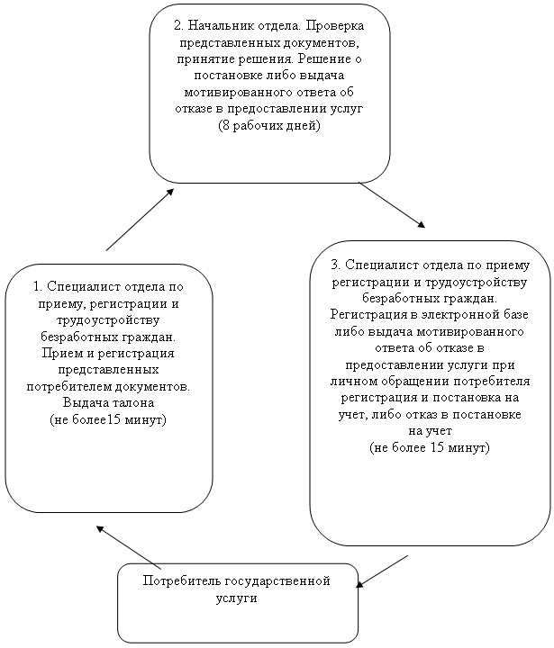
Утверждено
постановлением акимата
Лебяжинского района
Павлодарской области
от 28 декабря 2012 года
N 386/45
РЕГЛАМЕНТ
государственной услуги
"Выдача справок безработным гражданам"
1. Общие положения
1. Наименование государственной услуги: "Выдача справок безработным гражданам" (далее - государственная услуга).
2. Форма оказываемой государственной услуги: частично автоматизированная.
3. Государственная услуга оказывается на основании стандарта государственной услуги "Выдача справок безработным гражданам", утвержденного постановлением Правительства Республики Казахстан от 7 апреля 2011 года N 394 (далее - стандарт).
4. Государственная услуга предоставляется уполномоченным органом государственным учреждением "Отдел занятости и социальных программ Лебяжинского района" (далее – отдел), а также на альтернативной основе через центр обслуживания населения по месту жительства (далее – центр обслуживания).
Место оказания государственной услуги:
1) при обращении в отдел: Павлодарская область, Лебяжинский район, село Акку, улица Амангельды 57, телефон: 21118, график работы с 9.00 часов до 18.30 часов, с обеденным перерывом с 13.00 часов до 14.30 часов, кроме выходных (суббота, воскресенье) и праздничных дней; адрес электронной почты akku.@yandex.ru.
2) при обращении через филиал Лебяжинского района Республиканского государственного учреждения "Центр обслуживания населения Павлодарской области" (далее – центр обслуживания: Павлодарская область, Лебяжинский район, село Акку, улица Ташимова 114, телефон 21137, график работы с 9.00 часов до 19.00 часов без обеденного перерыва, выходной день - воскресенье; адрес электронной почты Lebyjii_con@mail.ru.
5. Результатом оказания государственной услуги является выдача потребителю справки о регистрации в качестве безработного, либо мотивированный ответ об отказе в предоставлении услуги на бумажном носителе.
6. Сроки оказания государственной услуги:
1) при обращении в отдел с момента предъявления необходимых документов, не более 10 минут;
Максимально допустимое время ожидания до получения государственной услуги, оказываемой на месте в день обращения потребителя (при регистрации, получения талона, с момента обращения и подачи электронного запроса) – 10 минут;
Максимально допустимое время обслуживания получателя государственной услуги, оказываемой на месте в день обращения потребителя – 10 минут.
При обращении в центр с момента сдачи потребителем необходимых документов: три рабочих дня (день приема и день выдачи документов не входят в срок оказания государственной услуги);
Максимально допустимое время ожидания в очереди при сдаче необходимых документов – 30 минут;
Максимальное допустимое время ожидания в очереди до получения государственной услуги, оказываемой на месте в день обращения потребителя – 30 минут;
Максимально допустимое время обслуживания получателя государственной услуги, оказываемой на месте в день обращения потребителя – 30 минут.
2. Описание порядка действий
оказания государственной услуги
7. Для получения государственной услуги потребителю необходимо предъявить перечень документов, указанных в пункте 11 Стандарта.
При обращении в отдел все необходимые документы сдаются сотруднику отдела, осуществляющего регистрацию.
В центре заполненные формы заявлений сдаются инспектору центра.
При обращении потребителю выдается:
1) в отделе - справка о регистрации в качестве безработного;
2) в центре - расписка о приеме заявления с указанием: номера и даты приема заявления; вида запрашиваемой государственной услуги; даты (время) и места выдачи запрашиваемой государственной услуги; фамилии, имени, отчества инспектора центра, принявшего заявление.
8. В предоставлении государственной услуги может быть отказано в случае предусмотренным в пункте 15 стандарта.
9. Структурно-функциональные единицы (далее - единицы), которые участвуют в процессе оказания государственной услуги:
1) специалист отдела по приему и регистрации безработных граждан;
2) начальник отдела занятости;
3) инспектор центра обслуживания.
10. Текстовое табличное описание последовательности простых действий (процедур, функций, операций) каждой единицы с указанием срока выполнения каждого действия представлено в приложении 1 к настоящему регламенту.
11. Схема, отражающая взаимосвязь между логической последовательностью действий и единиц, приведена в приложении 2 к настоящему регламенту.
3. Ответственность должностных лиц,
оказывающих государственные услуги
12. За нарушение порядка оказания государственной услуги должностные лица несут ответственность, предусмотренную законами Республики Казахстан.
Приложение 1
к регламенту государственной
услуги "Выдача справок
безработным гражданам"
Таблица 1. Описание действий единиц
при обращении в отдел
 | Действия основного процесса (хода, потока работ)
1 | N действия (хода, потока работ) | 1 | 2 | 3
2 | Наименование единиц | Специалист отдела по приему и регистрации безработных граждан | Начальник отдела занятости и социальных программ | Специалист отдела по приему и регистрации безработных граждан
3 | Наименование действия (процесса, процедуры, операции) и их описание | 1) проверка представленных потребителем документов, указанных в п. 11 стандарта;  2) регистрация заявления в журнале входящих документов;  3) поиск карточки персонального учета в базе данных "Занятость"  4) выписка справки | Подписание справки | Регистрация справки в журнале исходящей документации, выдача справки либо мотивированный ответ об отказе в предоставлении услуги
4 | Форма завершения (данные, документ, организационно-распорядительное решение) | Справка, либо мотивированный ответ об отказе в предоставлении услуги | Справка, либо мотивированный ответ об отказе в предоставлении услуги | Справка, либо мотивированный ответ об отказе в предоставлении услуги
5 | Сроки исполнения | 5 минут | 3 минуты | 2 минуты
6 | Номер следующего действия | 2 колонка | 3 колонка
Таблица 2. Описание действий единиц при
обращении через центр обслуживания
 | Действия основного процесса (хода, потока работ)
1 | N действия (хода, потока работ) | 1 | 2 | 3 | 4
2 | Наименование единиц | Инспектор центра обслуживания | Специалист отдела по приему и регистрации безработных граждан | Начальник отдела занятости и социальных программ | Инспектор центра обслуживания
3 | Наименование действия (процесса, процедуры, операции) и их описание | Прием документов, представленных потребителем | 1) проверка представленных потребителем документов, указанных в п. 11 стандарта;  2) регистрация заявления в журнале входящих документов;  3) поиск карточки персонального учета в базе данных "Занятость"  4) выписка справки  5) регистрация справки в журнале исходящей документации, выдача справки | Подписание справки | Выдача справки, либо мотивированного ответа об отказе в предоставлении услуги
4 | Форма завершения (данные, документ, организационно-распорядительное решение) | Расписка о приеме заявления | Справка, либо мотивированный ответ об отказе в предоставлении услуги | Справка, либо мотивированный ответ об отказе в предоставлении услуги | Справка, либо мотивированный ответ об отказе в предоставлении услуги
5 | Сроки исполнения | 30 минут | 2 рабочий день | 1 рабочий день | 30 минут
6 | Номер следующего действия | 2 колонка | 3 колонка | 4 колонка
Приложение 2
к регламенту государственной
услуги "Выдача справок
безработным гражданам"
Схема 1, отражающая взаимосвязь между логической
последовательностью действий и единиц
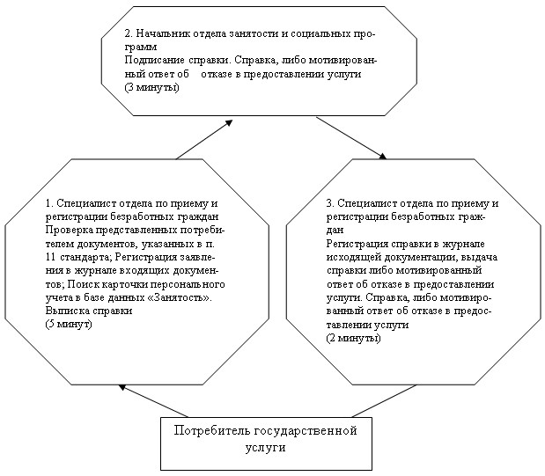
Схема 2, отражающая взаимосвязь между логической
последовательностью действий и единиц
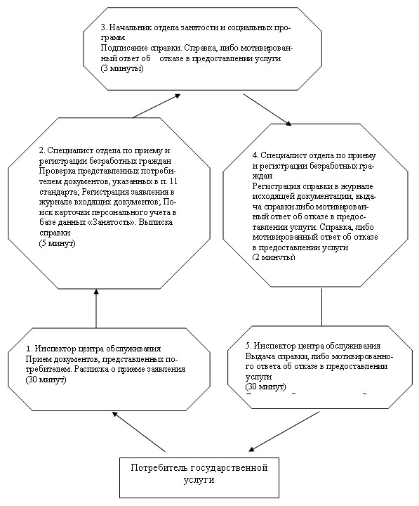
Утверждено
постановлением акимата
Лебяжинского района
Павлодарской области
от 28 декабря 2012 года
N 386/45
РЕГЛАМЕНТ
оказания государственной услуги
"Назначение и выплата социальной помощи отдельным
категориям нуждающихся граждан по решениям местных
представительных органов"
1. Общие положения
1. Наименование государственной услуги: "Назначение и выплата социальной помощи отдельным категориям нуждающихся граждан по решениям местных представительных органов".
2. Форма оказываемой государственной услуги: неавтоматизированная.
3. Государственная услуга оказывается на основании стандарта государственной услуги "Назначение и выплата социальной помощи отдельным категориям нуждающихся граждан по решениям местных представительных органов", утвержденного постановлением Правительства Республики Казахстан от 7 апреля 2011 года N 394 (далее - стандарт).
4. Государственная услуга предоставляется уполномоченным органом государственным учреждением "Отдел занятости и социальных программ Лебяжинского района" (далее – отдел).
Место оказания государственной услуги: Павлодарская область, Лебяжинский район, село Акку, улица Амангельды, 57, телефон: 21399, график работы ежедневно с 9.00 часов до 18.30 часов, с обеденным перерывом с 13.00 до 14.30 часов, кроме выходных (суббота, воскресенье) и праздничных дней, адрес электронной почты akku.@yandex.ru;
5. Результатом оказания государственной услуги является уведомление о назначении социальной помощи, либо мотивированный ответ об отказе в предоставлении государственной услуги на бумажном носителе.
6. Сроки оказания государственной услуги:
1) сроки оказания государственной услуги в отделе с момента сдачи потребителем необходимых документов, определенных в пункте 11 стандарта, в течение пятнадцати календарных дней;
2) максимально допустимое время ожидания до получения государственной услуги, оказываемой на месте в день обращения потребителя (до получения талона) - не более 30 минут;
3) максимально допустимое время обслуживания потребителя государственной услуги, оказываемой на месте в день обращения потребителя - не более 15 минут.
2. Описание порядка действий в процессе
оказания государственной услуги
7. Для получения данной государственной услуги потребителю необходимо предоставить перечень документов, указанный в решении маслихата района.
После сдачи всех необходимых документов в отделе потребителю выдается талон с указанием даты регистрации и получения потребителем государственной услуги, фамилии и инициалов ответственного лица, принявшего документы.
8. В предоставлении государственной услуги может быть отказано в случае предусмотренном в пункте 16 стандарта.
9. Структурно-функциональные единицы (далее - единицы), которые участвуют в процессе оказания государственной услуги:
1) специалист отдела по учету;
2) начальник отдела.
10. Текстовое табличное описание последовательности простых действий (процедур, функций, операций) каждой единицы с указанием срока выполнения каждого действия представлено в приложении 1 к настоящему регламенту.
11. Схема, отражающая взаимосвязь между логической последовательностью действий и единиц, приведена в приложении 2 к настоящему регламенту.
3. Ответственность должностных лиц,
оказывающих государственные услуги
12. За нарушение порядка оказания государственной услуги должностные лица несут ответственность, предусмотренную законами Республики Казахстан.
Приложение 1
к регламенту государственной услуги
"Назначение и выплата социальной
помощи отдельным категориям нуждающихся
граждан по решениям местных
представительных органов"
Таблица 1. Описание действий
структурно-функциональных единиц
 | Действия основного процесса (хода, потока работ)
1 | N действия | 1 | 2 | 3 | 4 | 5
2 | Наименование единицы | Специалист отдела по учету | Начальник отдела | Специалист отдела по учету | Начальник отдела | Специалист отдела по учету
3 | Наименование действия (процесса, процедуры, операции) и их описание | Прием и регистрация представленных потребителем документов | Рассмотрение представленных потребителем документов | Подготовка проекта уведомления либо мотивированного ответа об отказе предоставлении услуги | Рассмотрение уведомления либо мотивированного ответа об отказе в предоставлении услуги | Регистрация в журнале исходящей корреспонденции
4 | Форма завершения (данные, документ, организационно распорядительное решение) | Талон о приеме документов | Подписание резолюции | Проект уведомления о назначении социальной помощи, или письменный отказ в назначении социальной помощи с указанием причины отказа | Подписание уведомления о назначении социальной помощи, или письменный отказ в назначении социальной помощи с указанием причины отказа | Выдача уведомления либо мотивированного ответа об отказе в предоставлении услуги потребителю
5 | Сроки исполнения | 30 минут | 3 календарных дней | 5 календарных дней | 5 календарных дней | 30 минут
6 | Номер следующего действия | 2 колонка | 3 колонка | 4 колонка | 5 колонка
Приложение 2
к регламенту государственной услуги
"Назначение и выплата социальной
помощи отдельным категориям нуждающихся
граждан по решениям местных
представительных органов"
Схема, отражающая взаимосвязь между логической
последовательностью действий и единиц
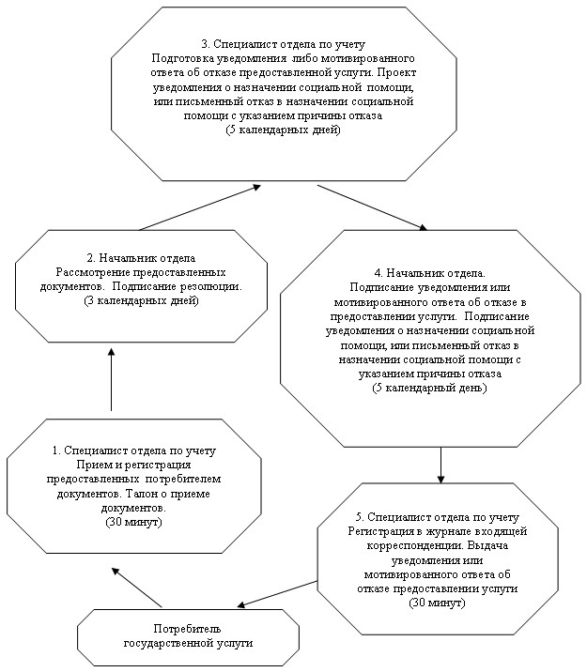
Утверждено
постановлением акимата
Лебяжинского района
Павлодарской области
от 28 декабря 2012 года
N 386/45
РЕГЛАМЕНТ
государственной услуги "Назначение
государственной адресной социальной помощи"
1. Общие положения
1. Наименование государственной услуги: "Назначение государственной адресной социальной помощи".
2. Форма оказываемой государственной услуги: неавтоматизированная.
3 Государственная услуга предоставляется на основании стандарта "Назначение государственной адресной социальной помощи", утвержденного постановлением Правительства Республики Казахстан от 7 апреля 2011 года N 394 (далее - стандарт).
4. Государственная услуга предоставляется уполномоченным органом государственным учреждением "Отдел занятости и социальных программ Лебяжинского района" (далее - отдел). Место оказания государственной услуги: Павлодарская область, Лебяжинский район, село Акку, улица Амангельды, 57, телефон: 21399, график работы ежедневно с 9.00 часов до 18.30 часов, с обеденным перерывом с 13.00 до 14.30 часов, кроме выходных (суббота, воскресенье) и праздничных дней, адрес электронной почты akku.@yandex.ru.
При отсутствии уполномоченного органа по месту жительства, заявитель обращается за получением государственной услуги к акиму поселка, аула (села), аульного (сельского) округа (далее - аким сельского округа), согласно приложения 3 к настоящему регламенту.
5. Результатом оказания государственной услуги является уведомление о назначении государственной адресной социальной помощи, либо мотивированный ответ об отказе в предоставлении государственной услуги на бумажном носителе.
6. Сроки оказания государственной услуги:
1) сроки оказания государственной услуги с момента сдачи потребителем необходимых документов, определенных в пункте 11 стандарта:
в отдел - в течение семи рабочих дней;
акиму сельского округа по месту жительства - не позднее двадцати двух рабочих дней;
2) максимально допустимое время ожидания до получения государственной услуги, оказываемой на месте в день обращения потребителя, зависит от количества человек в очереди из расчета 15 минут на обслуживание одного заявителя;
3) максимально допустимое время обслуживания получателя государственной услуги, оказываемой на месте в день обращения потребителя, - не более 15 минут.
2. Описание порядка действий в процессе
оказания государственной услуги
7. Для получения государственной услуги получателю государственной услуги необходимо предоставить перечень документов, указанных в пункте 11 стандарта. После сдачи всех необходимых документов потребителю выдается талон с указанием даты регистрации и получения потребителем государственной услуги, фамилии и инициалов лица, принявшего документы.
8. В предоставлении государственной услуги может быть отказано в случаях, предусмотренных в пункте 16 стандарта.
9. Структурно-функциональные единицы (далее - единицы), которые участвуют в процессе оказания государственной услуги:
1) специалист отдела по назначению и выплате государственной адресной социальной помощи;
2) начальник отдела;
3) специалист аппарата акима сельского округа;
4) аким сельского округа.
10. Текстовое табличное описание последовательности простых действий (процедур, функций, операций) каждой единицы с указанием срока выполнения каждого действия представлено в приложении 1 к настоящему Регламенту.
11. Схема, отражающая взаимосвязь между логической последовательностью действий и единиц, приведена в приложении 2 к настоящему регламенту.
3. Ответственность должностных лиц,
оказывающих государственные услуги
12. За нарушение порядка оказания государственной услуги должностные лица несут ответственность, предусмотренную законами Республики Казахстан.
Приложение 1
к регламенту государственной услуги
"Назначение государственной адресной
социальной помощи"
Таблица 1. Описание действий
структурно-функциональных единиц
при обращении в отдел занятости
и социальных программ
1 | N действия (хода, потока работ) | 1 | 2 | 3 | 4 | 5
2 | Наименование единицы | Специалист отдела по назначению государственной адресной социальной помощи | Начальник отдела | Специалист отдела по назначению государственной адресной социальной помощи | Начальник отдела | Специалист отдела по назначению государственной адресной социальной помощи
3 | Наименование действия (процесса, процедуры, операции) и их описание | Прием и регистрация представленных потребителем документов | Рассмотрение представленных потребителем документов | Подготовка проекта уведомления либо мотивированного ответа об отказе предоставлении услуги | Рассмотрение уведомления – либо мотивированного ответа об отказе в предоставлении услуги | Регистрация в журнале входящей корреспонденции
4 | Форма завершения (данные, документ, организационно-распорядительное решение) | Талон о приеме документов | Подписание резолюции | Проект уведомления либо мотивированного ответа об отказе | Подписание решения или уведомления - мотивированного ответа об отказе в предоставлении услуги | Выдача уведомления либо мотивированного ответа об отказе в предоставлении услуги
5 | Сроки исполнения | не более 15 минут | 1 рабочий день | 3 рабочих дня | 1 рабочий день | не более 15 минут
6 | Номер следующего действия | 2 колонка | 3 колонка | 4 колонка | 5 колонка
Таблица 2. Описание действий
структурно-функциональных единиц
при обращении к акиму сельского округа
1 | N действия (хода, потока работ) | 1 | 2 | 3 | 4 | 5 | 6 | 7
2 | Наименование единицы | Специалист аппарата акима сельского округа | Аким сельского округа | Специалист отдела по назначению государственной адресной социальной помощи | Начальник отдела | Главный специалист по назначению государственной адресной социальной помощи | Аким сельского округа | Специалист аппарата акима сельского округа
3 | Наименование действия (процесса, процедуры, операции) и их описание | Прием и регистрация представленных потребителем документов | Проверка полноты представленных документов и представление их в отдел | Прием и регистрация представленных потребителем документов, подготовка проекта уведомления либо мотивированного ответа об отказе | Рассмотрение уведомления либо мотивированного ответа об отказе в предоставлении услуги | Передача уведомления либо мотивированного ответа об отказе в предоставлении услуги акиму села | Выдача уведомления  о назначении ГАСП либо мотивированного ответа об отказе в предоставлении услуги | Выдача уведомления  о назначении ГАСП либо мотивированного ответа об отказе в предоставлении услуги потребителю
4 | Форма завершения (данные, документ, организационно-распорядительное решение) | Талон о приеме документов | Представление документов в отдел | Регистрация документов | Подписание резолюции | Уведомление либо мотивированный ответ об отказе | Уведомление либо мотивированный ответ об отказе | Уведомление либо мотивированный ответ об отказе
5 | Сроки исполнения | 1 рабочий день | 2 рабочих дня | 5 рабочих дней | 2 рабочих дня | 8 рабочих дней | 3 рабочих дня | 1 рабочий день
6 | Номер следующего действия | 2 колонка | 3 колонка | 4 колонка | 5 колонка | 6 колонка | 7 колонка
Приложение 2
к регламенту государственной услуги
"Назначение государственной адресной
социальной помощи"
Схема 1, отражающая взаимосвязь между логической
последовательностью действий и единиц
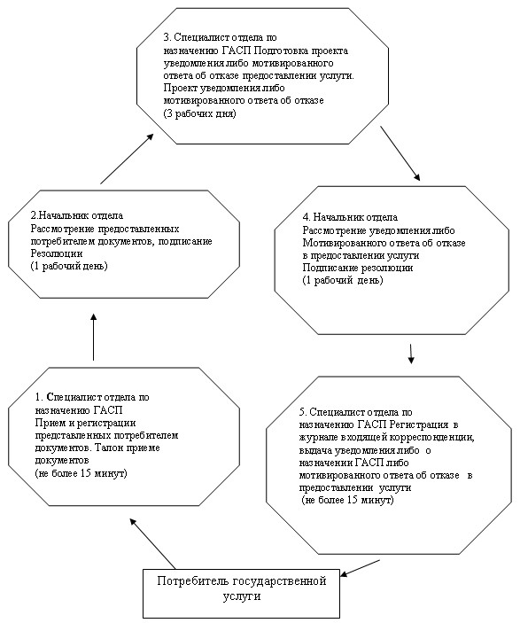
Схема 2, отражающая взаимосвязь между логической
последовательностью действий и единиц
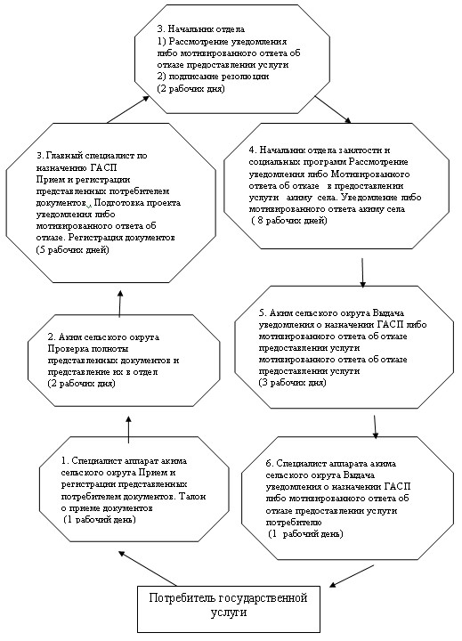
Приложение 3
к регламенту государственной услуги
"Назначение государственной адресной
социальной помощи"
N | Наименование сельского округа | Адрес | N телефона
1 | Баймульдинский | Павлодарская область Лебяжинский район с.им. А. Баймульдина | 8-71842-22-3-90
2 | Жамбылский | Павлодарская область Лебяжинский район с.Жамбыл | 41-5-01
3 | Казынский | Павлодарская область Лебяжинский район с.Казы | 41-0-95
4 | Кызылагашский | Павлодарская область Лебяжинский район с.Бескарагай | 41-3-00
5 | Кызыласкерский | Павлодарская область Лебяжинский район с.Черное | 25-3-09
6 | Лебяжинский | Павлодарская область Лебяжинский район с.Акку | 21-3-41
7 | Майкарагайский | Павлодарская область Лебяжинский район с.Майкарагай | 28-4-16
8 | Малыбайский | Павлодарская область Лебяжинский район с.Малыбай | 27-2-22
9 | Шакинский | Павлодарская область Лебяжинский район с.Шака | 8-71842-23-3-12
10 | Шарбактинский | Павлодарская область Лебяжинский район с.Шарбакты | 24-3-00
11 | Ямышевский | Павлодарская область Лебяжинский район с.Ямышево | 40-7-70
Утверждено
постановлением акимата
Лебяжинского района
Павлодарской области
от 28 декабря 2012 года
N 386/45
РЕГЛАМЕНТ
государственной услуги
"Назначение государственных пособий
семьям, имеющим детей до 18 лет"
1. Общие положения
1. Наименование государственной услуги: "Назначение государственных пособий семьям, имеющим детей до 18 лет".
2. Форма оказываемой государственной услуги: неавтоматизированная.
3. Государственная услуга оказывается на основании стандарта государственной услуги "Назначение государственных пособий семьям, имеющим детей до 18 лет", утвержденного постановлением Правительства Республики Казахстан от 7 апреля 2011 года N 394 (далее - стандарт).
4. Государственная услуга предоставляется уполномоченным органом государственным учреждением "Отдел занятости и социальных программ Лебяжинского района" (далее – отдел), также через центры обслуживания населения на альтернативной основе (далее – центр обслуживания). При отсутствии уполномоченного органа по месту жительства потребитель обращается за получением государственной услуги к акиму поселка, аула (села), аульного (сельского) округа (далее - аким сельского округа).
Место оказания государственной услуги:
1) при обращении в отдел: Павлодарская область, Лебяжинский район, село Акку, улица Амангельды, 57, телефон: 21399, график работы ежедневно с 9.00 часов до 18.30 часов, с обеденным перерывом с 13.00 до 14.30 часов, кроме выходных (суббота, воскресенье) и праздничных дней, адрес электронной почты akku.@yandex.ru;
2) при обращении к акиму сельского округа по месту жительства, согласно приложения 3 к настоящему регламенту;
3) при обращении через центр обслуживания: Павлодарская область, Лебяжинский район, село Акку, улица Ташимова, 114, телефон 21137, график работы с 9.00 часов до 19.00 часов без обеденного перерыва, выходной день - воскресенье, адрес электронной почты Lebyjii_con@mail.ru.
5. Результатом оказания государственной услуги является уведомление о назначении государственного пособия семьям, имеющим детей до 18 лет, либо мотивированный ответ об отказе в предоставлении государственной услуги на бумажном носителе.
6. Сроки оказания государственной услуги:
1) сроки оказания государственной услуги с момента сдачи потребителем необходимых документов, определенных в пункте 11 стандарта:
в уполномоченный орган - в течение десяти рабочих дней;
акиму сельского округа по месту жительства - не более тридцати календарных дней;
в центр обслуживания - в течение десяти рабочих дней (день приема и выдачи документа (результата) государственной услуги не входят в срок оказания государственной услуги);
2) максимально допустимое время ожидания до получения государственной услуги, оказываемой на месте в день обращения потребителя, зависит от количества человек в очереди из расчета 15 минут на обслуживание одного заявителя в уполномоченном органе, у акима сельского округа и в центре обслуживания - 30 минут;
3) максимально допустимое время обслуживания потребителя государственной услуги, оказываемой на месте в день обращения потребителя - не более 15 минут в уполномоченном органе, у акима сельского округа и 30 минут в центре обслуживания.
2. Описание порядка действий в процессе
оказания государственной услуги
7. Для получения данной государственной услуги потребителю необходимо предоставить перечень документов, указанных в пункте 11 стандарта.
После сдачи всех необходимых документов потребителю выдается:
1) в уполномоченном органе или у акима сельского округа - талон с указанием даты регистрации и получения потребителем государственной услуги, фамилии и инициалов ответственного лица, принявшего документы;
2) через центр обслуживания - расписка о приеме соответствующих документов с указанием номера и даты приема заявления; вида запрашиваемой государственной услуги; количества и названий приложенных документов; даты, времени и места выдачи документов; фамилии, имени, отчества инспектора центра, принявшего заявление на оформление документов.
8. В предоставлении государственной услуги может быть отказано в случаях предусмотренных в пункте 16 стандарта.
9. Структурно-функциональные единицы (далее - единицы), которые участвуют в процессе оказания государственной услуги:
1) специалист отдела по назначению и выплате государственного детского пособия семьям, имеющим детей до 18 лет;
2) начальник отдела;
3) специалист аппарата акима сельского округа;
4) аким сельского округа;
5) специалист центра обслуживания.
10. Текстовое табличное описание последовательности простых действий (процедур, функций, операций) каждой единицы с указанием срока выполнения каждого действия представлено в приложении 1 к настоящему регламенту.
11. Схема, отражающая взаимосвязь между логической последовательностью действий и единиц, приведена в приложении 2 к настоящему регламенту.
3. Ответственность должностных лиц,
оказывающих государственные услуги
12. За нарушение порядка оказания государственной услуги должностные лица несут ответственность, предусмотренную законами Республики Казахстан.
Приложение 1
регламенту государственной услуги
"Назначение государственных пособий
семьям, имеющим детей до 18 лет"
Таблица 1. Описание действий
структурно-функциональных единиц при обращении
в отдел занятости и социальных программ
1 | N действия (хода, потока работ) | 1 | 2 | 3 | 4 | 5
2 | Наименование единицы | Специалист отдела по назначению государственного детского пособия | Начальник отдела | Специалист отдела по назначению государственного детского пособия | Начальник отдела | Специалист отдела по назначению государственного детского пособия
3 | Наименование действия (процесса, процедуры, операции) и их описание | Прием и регистрация представленных потребителем документов | Рассмотрение представленных потребителем документов | Подготовка проекта уведомления либо мотивированного ответа об отказе в предоставлении государственной услуги | Рассмотрение уведомления либо мотивированного ответа об отказе в предоставлении услуги | Регистрация в журнале исходящей корреспонденции
4 | Форма завершения (данные, документ, организационно-распорядительное решение) | Талон о приеме документов | Подписание резолюции | Проект уведомления о назначении государственного детского пособия либо мотивированный ответ об отказе в предоставлении услуги указанием причины отказа | Подписание уведомления - мотивированного ответа об отказе в предоставлении услуги | Выдача уведомления о назначении государственного детского пособия либо мотивированный ответ об отказе в предоставлении услуги
5 | Сроки исполнения | не более 30 минут | 1 день | 6 дней | 1 день | не более 30 мин
6 | Номер следующего действия | 2 колонка | 3 колонка | 4 колонка | 5 колонка
Таблица 2. Описание действий
структурно-функциональных единиц при обращении
к акиму сельского округа
1 | N действия (хода, потока работ) | 1 | 2 | 3 | 4 | 5 | 6 | 7
2 | Наименование единицы | Специалист аппарата акима сельского округа | Аким села | Специалист отдела по назначению государственного детского пособия | Начальник отдела | Специалист отдела по назначению государственного детского пособия | Аким села | Специалист аппарата акима сельского округа
3 | Наименование действия (процесса, процедуры, операции) и их описание | Прием и регистрация представленных потребителем документов | Проверка полноты представленных документов и представление их в отдел | Прием и регистрация представленных потребителем документов, Подготовка проекта уведомления либо мотивированного ответа об отказе | Рассмотрение уведомления либо мотивированного ответа об отказе в предоставлении услуги | Передача уведомления либо мотивированного ответа об отказе в предоставлении услуги акиму села | Выдача уведомления о назначении государственного детского пособия либо мотивированного ответа об отказе в предоставлении услуги | Выдача уведомления о назначении государственного детского пособия либо мотивированного ответа об отказе в предоставлении услуги потребителю
4 | Форма завершения (данные, документ, организационно-распорядительное решение) | Талон о приеме документов | Представление документов в отдел | Регистрация документов | Подписание резолюции | Уведомление либо мотивированного ответа акиму села | Уведомление либо мотивированного ответа акиму села | Уведомление либо мотивированного ответа акиму села
5 | Сроки исполнения | не более 30 минут | 8 дней | 5 день | 5 день | 5 дней | 5 дня | не более 30 минут
6 | Номер следующего действия | 2 колонка | 3 колонка | 4 колонка | 5 колонка | 6 колонка | 7 колонка
Таблица 3. Описание действий
структурно-функциональных единиц при обращении
через центр обслуживания
1 | N действия (хода, потока работ) | 1 | 2 | 3 | 4 | 5 | 6 | 7
2 | Наименование единицы | Специалист центра обслуживания | Специалист отдела по назначению государственного детского пособия | Начальник отдела | Специалист отдела по назначению государственного детского пособия | Начальник отдела | Специалист отдела по назначению государственного детского пособия | Специалист центра обслуживания
3 | Наименование действия (процесса, процедуры, операции) и их описание | Прием и регистрация представленных потребителем документов | Прием и регистрация представленных потребителем документов | Рассмотрение представленных потребителем документов | Подготовка проекта уведомления либо мотивированного ответа об отказе в предоставлении государственной услуги | Рассмотрение уведомления либо мотивированного ответа об отказе в предоставлении услуги | Регистрация в журнале входящей корреспонденции | Регистрация в журнале исходящей корреспонденции
4 | Форма завершения (данные, документ, организационно-распорядительное решение) | Расписка о приеме соответствующих документов | Талон о приеме документов | Подписание резолюции | Проект уведомления о назначении государственного детского пособия либо мотивированный ответ об отказе в предоставлении услуги указанием причины отказа | Подписание уведомления - мотивированного ответа об отказе в предоставлении услуги | Передача уведомления о назначении государственного детского пособия либо мотивированный ответ об отказе в предоставлении услуги центру обслуживания | Выдача уведомления о назначении государственного детского пособия либо мотивированный ответ об отказе в предоставлении услуги
5 | Сроки исполнения | не более 30 минут | 1 день | 1 день | 6 дней | 1 день | 1 день | не более 30 мин
6 | Номер следующего действия | 2 колонка | 3 колонка | 4 колонка | 5 колонка | 6 колонка | 7 колонка
Приложение 2
регламенту государственной услуги
"Назначение государственных пособий
семьям, имеющим детей до 18 лет"
Схема 1, отражающая взаимосвязь между логической
последовательностью действий и единиц
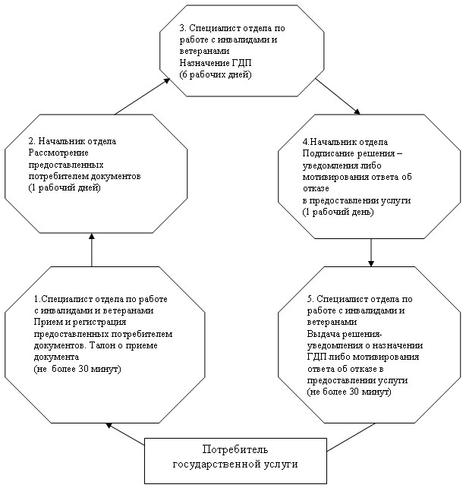
Схема 2, отражающая взаимосвязь между логической
последовательностью действий и единиц
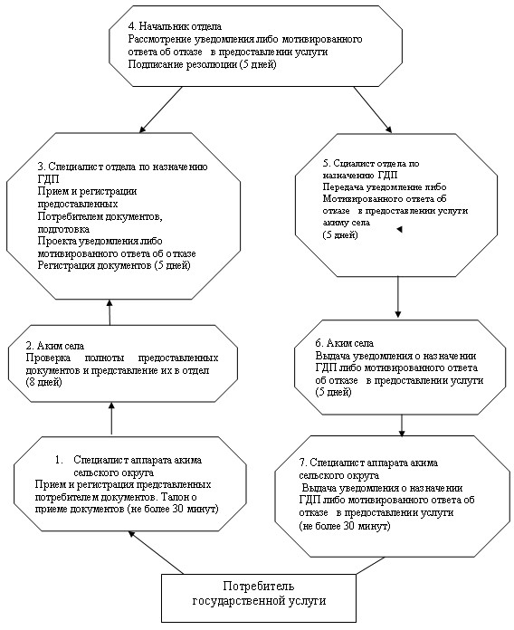
Схема 3, отражающая взаимосвязь между логической
последовательностью действий и единиц
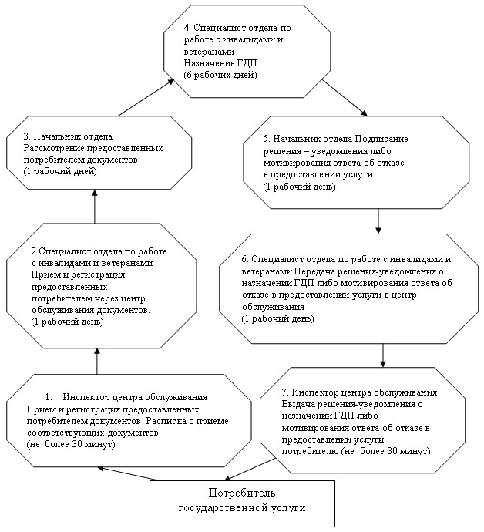
Приложение 3
регламенту государственной услуги
"Назначение государственных пособий
семьям, имеющим детей до 18 лет"
N | Наименование сельского округа | Адрес | N телефона
1 | Баймульдинский | Павлодарская область Лебяжинский район, с.им. А. Баймульдина | (871842)22-3-90
2 | Жамбылский | Павлодарская область Лебяжинский район, с.Жамбыл | 41-5-01
3 | Казынский | Павлодарская область Лебяжинский район, с.Казы | 41-0-95
4 | Кызылагашский | Павлодарская область Лебяжинский район, с.Бескарагай | 41-3-00
5 | Кызыласкерский | Павлодарская область Лебяжинский район, с.Черное | 25-3-09
6 | Лебяжинский | Павлодарская область Лебяжинский район, с.Акку | 21-3-41
7 | Майкарагайский | Павлодарская область Лебяжинский район, с.Майкарагай | 28-4-16
8 | Малыбайский | Павлодарская область Лебяжинский район, с.Малыбай | 27-2-22
9 | Шакинский | Павлодарская область Лебяжинский район, с.Шака | (8-718-42) 23-3-12
10 | Шарбактинский | Павлодарская область Лебяжинский район, с.Шарбакты | 24-3-00
11 | Ямышевский | Павлодарская область Лебяжинский район, с.Ямышево | 40-7-70
Утверждено
постановлением акимата
Лебяжинского района
Павлодарской области
от 28 декабря 2012 года
N 386/45
РЕГЛАМЕНТ
государственной услуги
"Оформление документов для материального обеспечения
детей-инвалидов, обучающихся и воспитывающихся на дому"
1. Общие положения
1. Наименование государственной услуги "Оформление документов для материального обеспечения детей-инвалидов, обучающихся и воспитывающихся на дому".
2. Форма оказываемой государственной услуги: частично автоматизированная.
3. Государственная услуга оказывается на основании стандарта "Оформление документов для материального обеспечения детей-инвалидов, обучающихся и воспитывающихся на дому", утвержденная постановлением Правительства Республики Казахстан от 7 апреля 2011 года N 394 (далее - стандарт).
4. Государственная услуга предоставляется уполномоченным органом государственным учреждением "Отдел занятости и социальных программ Лебяжинского района" (далее – отдел).
Место оказания государственной услуги: Павлодарская область, Лебяжинский район, село Акку, улица Амангельды, 57, телефон 21399, график работы: ежедневно с 9.00 до 18.30 часов, с обеденным перерывом с 13.00 до 14.30, кроме выходных (суббота, воскресенье) и праздничных дней; адрес электронной почты akku.@yandex.ru.
5. Результатом оказания государственной услуги является уведомление об оформлении документов для материального обеспечения детей-инвалидов, обучающихся и воспитывающихся на дому, либо мотивированный ответ об отказе в предоставлении государственной услуги на бумажном носителе.
6. Сроки оказания государственной услуги:
1) сроки оказания государственной услуги с момента сдачи потребителем необходимых документов, определенных в пункте 11 стандарта, - в течение десяти рабочих дней;
2) максимально допустимое время ожидания до получения государственной услуги, оказываемой на месте в день обращения потребителя, зависит от количества человек в очереди из расчета 15 минут на обслуживание одного потребителя;
3) максимальное допустимое время обслуживания потребителя государственной услугой, оказываемой на месте в день обращения, - не более 15 минут.
2. Описание порядка действий в процессе
оказания государственной услуги
7. Для получения данной государственной услуги потребителю необходимо предоставить перечень документов, указанных в пункте 11 стандарта.
После сдачи всех необходимых документов в отделе потребителю выдается талон с указанием даты регистрации и получения потребителем государственной услуги, фамилии и инициалов лица, принявшего документы.
8. В предоставлении государственной услуги может быть отказано в случаях, предусмотренных в пункте 16 стандарта.
9. Структурно–функциональные единицы (далее – единицы), которые участвуют в процессе оказания государственной услуги:
1) специалист отдела по социальной работе;
2) начальник отдела.
10. Текстовое табличное описание последовательности простых действий (процедур, функций, операций) каждой единицы с указанием срока выполнения каждого действия представлено в приложении 1 к настоящему регламенту.
11. Схема, отражающая взаимосвязь между логической последовательностью действий и единиц, приведена в приложении 2 к настоящему регламенту.
3. Ответственность должностных лиц,
оказываемых государственные услуги
12. За нарушение порядка оказания государственной услуги должностные лица несут ответственность, предусмотренную законами Республики Казахстан.
Приложение 1
к регламенту государственной услуги
"Оформление документов для материального
обеспечения детей-инвалидов,
обучающихся и воспитывающихся на дому"
Таблица 1. Описание действий
структурно-функциональных единиц
 | Действия основного процесса (хода, потока работ)
1 | N действия | 1 | 2 | 3 | 4 | 5
2 | Наименование единицы | Специалист отдела по социальной работе | Начальник отдела | Специалист отдела по социальной работе | Начальник отдела | Специалист отдела по социальной работе
3 | Наименование действия (процесса, процедуры,  операции) и их описание | Прием и регистрации представленных потребителем документов | Рассмотрение представленных потребителем документов | Назначение пособия для обучения на дому | Рассмотрение уведомления либо мотивированного ответа об отказе в предоставлении услуги | Выдача уведомления либо мотивированного ответа об отказе предоставлении услуги при личном обращении потребителя
4 | Форма завершения (данные, документ, организационно распорядительное решение) | Расписка о приеме документов | Подписание резолюции | Уведомление о назначении пособия либо мотивированный ответ об отказе в предоставлении услуги | Подписание уведомления либо мотивированного ответа об отказе в предоставлении услуги | Уведомление либо мотивированный ответ об отказе в предоставлении услуги
5 | Сроки исполнения | не более 15 минут | 1 день | 6 дней | 1 день | не более 15 минут
6 | Номер следующего действия | 2 колонка | 3 колонка | 4 колонка | 5 колонка
Приложение 2
к регламенту государственной услуги
"Оформление документов для материального
обеспечения детей-инвалидов,
обучающихся и воспитывающихся на дому"
Схема, отражающая взаимосвязь между логической
последовательностью действий и единиц
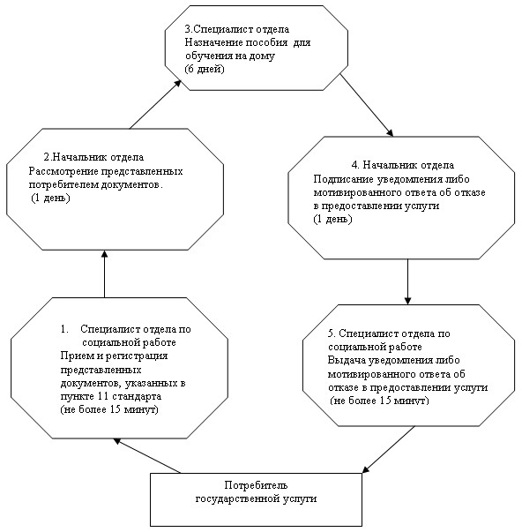
Утверждено
постановлением акимата
Лебяжинского района
Павлодарской области
от 28 декабря 2012 года
N 386/45
РЕГЛАМЕНТ
государственной услуги
"Оформление документов на инвалидов для предоставления
им протезно-ортопедической помощи"
1. Общие положения
1. Наименование государственной услуги: "Оформление документов на инвалидов для предоставления им протезно-ортопедической помощи".
2. Форма оказываемой государственной услуги: неавтоматизированная.
3. Государственная услуга оказывается на основании стандарта "Оформление документов на инвалидов для предоставления им протезно-ортопедической помощи", утвержденного постановлением Правительства Республики Казахстан от 7 апреля 2011 года N 394 (далее - стандарт).
4. Государственная услуга оказывается уполномоченным органом государственным учреждением "Отдел занятости и социальных программ Лебяжинского района" (далее – отдел), а также через центры обслуживания населения на альтернативной основе (далее – центр обслуживания).
Место оказания государственной услуги:
1) при обращении в отдел: Павлодарская область, Лебяжинский район, село Акку, улица Амангельды, 57, телефон: 21399, график работы ежедневно с 9.00 часов до 18.30 часов, с обеденным перерывом с 13.00 до 14.30 часов, кроме выходных (суббота, воскресенье) и праздничных дней, адрес электронной почты akku.@yandex.ru;
2) при обращении через филиал Лебяжинского района Республиканского государственного учреждения "Центр обслуживания населения Павлодарской области" (далее – центр обслуживания): Павлодарская область, Лебяжинский район, село Акку, улица Ташимова, 114, телефон 21137, график работы с 9.00 часов до 19.00 часов без обеденного перерыва, выходной день - воскресенье, адрес электронной почты Lebyjii_con@mail.ru.
5. Результатом оказания государственной услуги является уведомление об оформлении документов на инвалидов для предоставления протезно-ортопедической помощи, либо мотивированный ответ об отказе в предоставлении услуги на бумажном носителе.
6. Сроки оказания государственной услуги с момента сдачи потребителем необходимых документов:
1) при обращении в отдел - в течение десяти рабочих дней;
2) при обращении через центр обслуживания - в течение десяти рабочих дней, (дата приема и выдачи документа (результата) государственной услуги не входит в срок оказания государственной услуги).
Максимально допустимое время ожидания до получения государственной услуги, оказываемой на месте в день обращения потребителя (до получения талона), не более 30 минут.
Максимально допустимое время обслуживания потребителя государственной услуги, оказываемой на месте в день обращения потребителя, не более 15 минут в уполномоченном органе, 30 минут в центре обслуживания.
2. Описание порядка действий в процессе
оказания государственной услуги
7. Для получения данной государственной услуги потребителю необходимо предоставить перечень документов, указанных в пункте 11 стандарта.
После сдачи всех необходимых документов потребителю выдается:
1) в отделе - талон с указанием даты регистрации и получения потребителем государственной услуги, фамилии и инициалов лица, принявшего документы;
2) в центре обслуживания - расписка о приеме соответствующих документов с указанием номера и даты приема запроса; вида запрашиваемой государственной услуги; количества и названий приложенных документов; даты, времени и места выдачи документов; фамилии, имени, отчества инспектора центра, принявшего заявление на оформление документов.
8. Отделом в предоставлении государственной услуги может быть отказано в случае, предусмотренным в пункте 16 стандарта.
9. Структурно-функциональные единицы (далее - единицы), которые участвуют в процессе оказания государственной услуги:
1) специалист отдела по работе с инвалидами и ветеранами;
2) начальник отдела;
3) инспектор центра обслуживания.
10. Текстовое табличное описание последовательности простых действий (процедур, функций, операций) каждой единицы с указанием срока выполнения каждого действия представлено в приложении 1 к настоящему Регламенту.
11. Схема, отражающая взаимосвязь между логической последовательностью действий и единиц, приведена в приложении 2 к настоящему регламенту.
3. Ответственность должностных лиц,
оказывающих государственные услуги
12. За нарушение порядка оказания государственной услуги должностные лица несут ответственность, предусмотренную законами Республики Казахстан.
Приложение 1
к регламенту государственной услуги
"Оформление документов на инвалидов
для предоставления
протезно-ортопедической помощи"
Таблица 1. Описание действий
структурно-функциональных единиц при обращении
в отдел занятости и социальных программ
1 | N действия (хода, потока работ) | 1 | 2 | 3 | 4 | 5
2 | Наименование единицы | Специалист отдела по работе с инвалидами и ветеранами | Начальник отдела | Специалист отдела по работе с инвалидами и ветеранами | Начальник отдела | Специалист отдела по работе с инвалидами и ветеранами
3 | Наименование действия (процесса, процедуры, операции) и их описание | Прием и регистрация представленных потребителем документов | Рассмотрение представленных потребителем документов | Подготовка проекта уведомления либо мотивированного ответа об отказе в предоставлении государственной услуги | Рассмотрение уведомления либо мотивированного ответа об отказе в предоставлении услуги | Регистрация в журнале исходящей корреспонденции
4 | Форма завершения (данные, документ, организационно-распорядительное решение) | Талон о приеме документов | Подписание резолюции | Проект уведомления либо мотивированного ответа об отказе в предоставлении услуги | Подписание уведомления либо мотивированного ответа об отказе в предоставлении услуги | Выдача уведомления либо мотивированного ответа об отказе в предоставлении услуги
5 | Сроки исполнения | не более 30 минут | 2 рабочих дня | 4 рабочих дней | 2 рабочих дня | не более 30 минут
6 | Номер следующего действия | 2 колонка | 3 колонка | 4 колонка | 5 колонка
Таблица 2. Описание действий структурно-функциональных
единиц при обращении через центр обслуживания
1 | N действия (хода, потока работ) | 1 | 2 | 3 | 4 | 5 | 6 | 7
2 | Наименование единицы | Инспектор центра обслуживания | Специалист отдела по работе с инвалидами и ветеранами | Начальник отдела | Специалист отдела по работе с инвалидами и ветеранами | Начальник отдела | Специалист отдела по работе с инвалидами и ветеранами | Инспектор центра обслуживания
3 | Наименование действия (процесса, процедуры, операции) и их описание | Прием и регистрация представленных потребителем документов | Прием и регистрация представленных потребителем в центр обслуживания документов | Рассмотрение представленных потребителем документов | Подготовка проекта уведомления либо мотивированного ответа об отказе в предоставлении государственной услуги | Рассмотрение уведомления либо мотивированного ответа об отказе в предоставлении услуги | Регистрация в журнале входящей корреспонденции | Регистрация в журнале исходящей корреспонденции
4 | Форма завершения (данные, документ, организационно-распорядительное решение) | Расписка о приеме документов | Талон о приеме документов | Подписание резолюции | Проект уведомления либо мотивированного ответа об отказе в предоставлении услуги | Подписание уведомления либо мотивированного ответа об отказе в предоставлении услуги | Передача уведомления либо мотивированного ответа об отказе в предоставлении услуги специалисту центра обслуживания | Выдача уведомления либо мотивированного ответа об отказе в предоставлении услуги потребителю
5 | Сроки исполнения | не более 30 минут | 1 рабочий день | 2 рабочих дня | 4 рабочих дней | 2 рабочих дня | 1 рабочий день | не более 30 минут
6 | Номер следующего действия | 2 колонка | 3 колонка | 4 колонка | 5 колонка | 6 колонка | 7 колонка
Приложение 2
к регламенту государственной услуги
"Оформление документов на инвалидов
для предоставления
протезно-ортопедической помощи"
Схема 1, отражающая взаимосвязь между логической
последовательностью действий и единиц
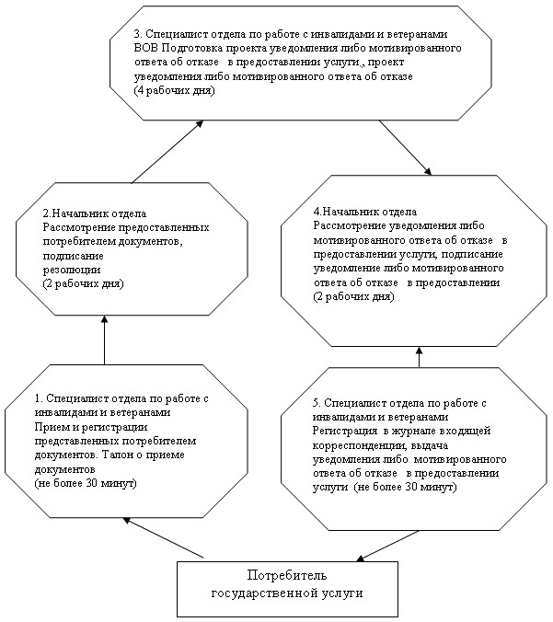
Схема 1, отражающая взаимосвязь между логической
последовательностью действий и единиц
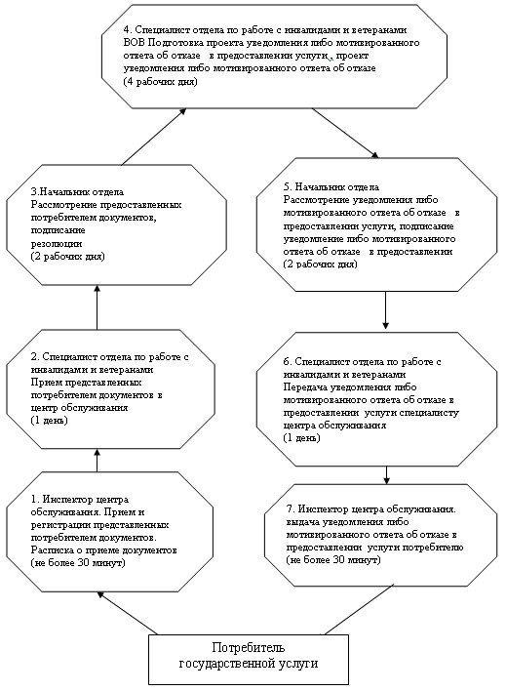
Утверждено
постановлением акимата
Лебяжинского района
Павлодарской области
от 28 декабря 2012 года
N 386/45
РЕГЛАМЕНТ
государственной услуги "Оформление документов
на инвалидов для обеспечения их сурдо-тифлотехническими
средствами и обязательными гигиеническими средствами"
1. Общие положения
1. Наименование государственной услуги: "Оформление документов на инвалидов для обеспечения их сурдо-тифлотехническими и обязательными гигиеническими средствами".
2. Форма оказываемой государственной услуги: неавтоматизированная.
3. Государственная услуга предоставляется на основании стандарта "Оформление документов на инвалидов для обеспечения их сурдо-тифлотехническими средствами и обязательными гигиеническими средствами", утвержденного постановлением Правительства Республики Казахстан от 7 апреля 2011 года N 394 (далее - стандарт).
4. Государственная услуга оказывается уполномоченным органом государственным учреждением "Отдел занятости и социальных программ Лебяжинского района" (далее - отдел), а также через центры обслуживания населения на альтернативной основе (далее – центр обслуживания).
Место оказания государственной услуги:
1) при обращении в отдел: Павлодарская область, Лебяжинский район, село Акку, улица Амангельды, 57, телефон: 21399, график работы ежедневно с 9.00 часов до 18.30 часов, с обеденным перерывом с 13.00 до 14.30 часов, кроме выходных (суббота, воскресенье) и праздничных дней, адрес электронной почты akku.@yandex.ru;
2) при обращении через филиал Лебяжинского района Республиканского государственного учреждения "Центр обслуживания населения Павлодарской области" (далее – центр обслуживания): Павлодарская область, Лебяжинский район, село Акку, улица Ташимова, 114, телефон 21137, график работы с 9.00 часов до 19.00 часов без обеденного перерыва, выходной день - воскресенье, адрес электронной почты Lebyjii_con@mail.ru.
5. Результатом оказания государственной услуги является уведомление об оформлении документов на инвалидов для обеспечения их сурдо-тифлотехническими средствами и обязательными гигиеническими средствами, либо мотивированный ответ об отказе в предоставлении услуги на бумажном носителе.
6. Сроки оказания государственной услуги:
1) сроки оказания государственной услуги с момента:
сдачи потребителем необходимых документов, определенных в пункте 11 стандарта:
в отделе - в течение десяти рабочих дней;
в центре обслуживания - в течение десяти рабочих дней (дата приема и выдачи документа (результата) государственной услуги не входит в срок оказания государственной услуги);
2) максимально допустимое время ожидания до получения государственной услуги, оказываемой на месте в день обращения потребителя (до получения талона не более 30 минут);
3) максимально допустимое время обслуживания потребителя государственной услуги, оказываемой на месте в день обращения потребителя не более 15 минут в уполномоченном органе, 30 минут в центре обслуживания.
2. Описание порядка действий в процессе оказания
государственной услуги
7. Для получения данной государственной услуги потребителю необходимо предоставить перечень документов, указанных в пункте 11 стандарта.
После сдачи всех необходимых документов потребителю выдается:
1) при обращении в отдел - талон с указанием даты регистрации и получения потребителем государственной услуги, фамилии и инициалов лица, принявшего документы;
2) при обращении через центр обслуживания - расписка о получении всех документов.
8. В предоставлении государственной услуги может быть отказано в случаях, предусмотренных в пункте 16 стандарта.
9. Структурно-функциональные единицы (далее - единицы), которые участвуют в процессе оказания государственной услуги:
1) специалист отдела по работе с инвалидами и ветеранами;
2) начальник отдела;
3) инспектор центра обслуживания.
10. Текстовое табличное описание последовательности простых действий (процедур, функций, операций) каждой единицы с указанием срока выполнения каждого действия представлено в приложении 1 к настоящему Регламенту.
11. Схема, отражающая взаимосвязь между логической последовательностью действий и единиц, приведена в приложении 2 к настоящему регламенту.
3. Ответственность должностных лиц,
оказывающих государственные услуги
12. За нарушение порядка оказания государственной услуги должностные лица несут ответственность, предусмотренную законами Республики Казахстан.
Приложение 1
к регламенту государственной услуги
"Оформление документов на инвалидов для
обеспечения их сурдо-тифлотехническими
средствами и обязательными гигиеническими
средствами"
Таблица 1. Описание действий структурно-функциональных
единиц при обращении в отдел
1 | N действия (хода, потока работ) | 1 | 2 | 3 | 4 | 5
2 | Наименование единицы | Специалист отдела по работе с инвалидами и ветеранами | Начальник отдела | Специалист отдела по работе с инвалидами и ветеранами | Начальник отдела | Специалист отдела по работе с инвалидами и ветеранами
3 | Наименование действия(процесса, процедуры, операции) и их описание | Прием и регистрация представленных потребителем документов | Рассмотрение представленных потребителем документов | Подготовка проекта уведомления либо мотивированного ответа об отказе в предоставлении государственной услуги | Рассмотрение уведомления либо мотивированного ответа об отказе в предоставлении услуги | Регистрация в журнале исходящей корреспонденции
4 | Форма завершения (данные, документ, организационно-распорядительное решение) | Талон о приеме документов | Подписание резолюции | Проект уведомления либо мотивированного ответа об отказе в предоставлении услуги | Подписание уведомления либо мотивированного ответа об отказе в предоставлении услуги | Выдача уведомления либо мотивированного ответа об отказе в предоставлении услуги
5 | Сроки исполнения | не более 15 минут | 2 дня | 2 дня | 4 дня | не более 15 минут
6 | Номер следующего действия | 2 колонка | 3 колонка | 4 колонка | 5 колонка
Таблица 2. Описание действий структурно-функциональных
единиц при обращении в отдел
1 | N действия (хода, потока работ) | 1 | 2 | 3 | 4 | 5 | 6 | 7
2 | Наименование единицы | Инспектор центра обслуживания | Специалист отдела по работе с инвалидами и ветеранами | Начальник отдела | Специалист отдела по работе с инвалидами и ветеранами | Начальник отдела | Специалист отдела по работе с инвалидами и ветеранами | Инспектор центра обслуживания
3 | Наименование действия(процесса, процедуры, операции) и их описание | Прием и регистрация представленных потребителем документов | Прием и регистрация представленных потребителем в центр обслуживания документов | Рассмотрение представленных потребителем документов | Подготовка проекта уведомления либо мотивированного ответа об отказе в предоставлении государственной услуги | Рассмотрение уведомления либо мотивированного ответа об отказе в предоставлении услуги | Регистрация в журнале исходящей корреспонденции | Регистрация в журнале исходящей корреспонденции
4 | Форма завершения (данные, документ, организационно-распорядительное решение) | Расписка о приеме документов | Талон о приеме документов | Подписание резолюции | Проект уведомления либо мотивированного ответа об отказе в предоставлении услуги | Подписание уведомления либо мотивированного ответа об отказе в предоставлении услуги | Передача уведомления либо мотивированного ответа об отказе в предоставлении услуги специалисту центра обслуживания | Выдача уведомления либо мотивированного ответа об отказе в предоставлении услуги потребителю
5 | Сроки исполнения | не более 30 минут | 1 день | 2 дня | 2 дня | 4 дня | 1 день | не более 30 минут
6 | Номер следующего действия | 2 колонка | 3 колонка | 4 колонка | 5 колонка | 6 колонка | 7 колонка
Приложение 2
к регламенту государственной услуги
"Оформление документов на инвалидов для
обеспечения их сурдо-тифлотехническими
средствами и обязательными гигиеническими
средствами"
Схема 1, отражающая взаимосвязь между логической
последовательностью действий и единиц
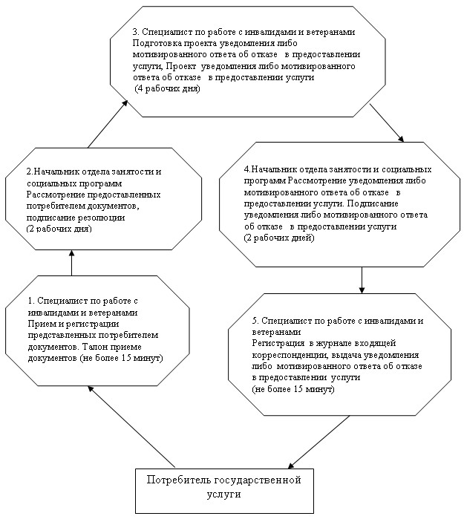
Схема 2, отражающая взаимосвязь между логической
последовательностью действий и единиц
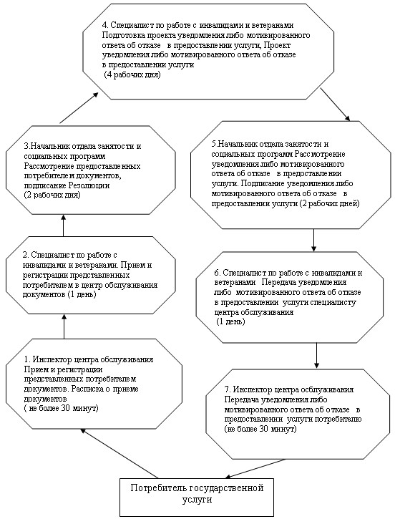
Утверждено
постановлением акимата
Лебяжинского района
Павлодарской области
от 28 декабря 2012 года
N 386/45
РЕГЛАМЕНТ
государственной услуги
"Оформление документов на социальное
обслуживание в государственных и
негосударственных медико-социальных
учреждениях (организациях), предоставляющих
услуги за счет государственных бюджетных средств"
1. Общие положения
1. Наименование государственной услуги: "Оформление документов на социальное обслуживание в государственных и негосударственных медико-социальных учреждениях (организациях), предоставляющих услуги за счет государственных бюджетных средств".
2. Форма оказываемой государственной услуги: неавтоматизированная.
3. Государственная услуга оказывается на основании стандарта государственной услуги "Оформление документов на социальное обслуживание в государственных и негосударственных медико-социальных учреждениях (организациях), предоставляющих услуги за счет государственных бюджетных средств", утвержденного постановлением Правительства Республики Казахстан от 7 апреля 2011 года N 394 (далее - стандарт).
4. Государственная услуга предоставляется уполномоченным органом государственным учреждением "Отдел занятости и социальных программ Лебяжинского района" (далее - отдел), а также через центры обслуживания населения на альтернативной основе (далее – центр обслуживания).
Место оказания государственной услуги:
1) при обращении в отдел: Павлодарская область, Лебяжинский район, с. Акку, Амангельды, 57, телефоны: 2-13-99, график работы: ежедневно с 9.00 до 18.30 часов, с обеденным перерывом с 13.00 до 14.30, кроме выходных (суббота, воскресенье) и праздничных дней; адрес электронной почты akku.@yandex.ru.
2) при обращении через филиал Лебяжинского района Республиканского государственного учреждения "Центр обслуживания населения Павлодарской области" (далее – центр обслуживания): Павлодарская область, Лебяжинский район, село Акку, улица Ташимова, 114, телефон 21137, график работы с 9.00 часов до 19.00 часов без обеденного перерыва, выходной день - воскресенье; адрес электронной почты Lebyjii_con@mail.ru.
5. Результатом оказания государственной услуги является уведомление об оформлении документов на социальное обслуживание в государственных и негосударственных медико-социальных учреждениях (организациях), предоставляющих услуги за счет государственных бюджетных средств, либо мотивированный ответ об отказе в предоставлении услуги на бумажном носителе.
6. Сроки оказания государственной услуги:
1) сроки оказания государственной услуги с момента сдачи потребителем необходимых документов, определенных в пункте 11 стандарта:
в отдел - в течение семнадцати рабочих дней;
в центр обслуживания - в течение семнадцати рабочих дней (дата приема и выдачи документа (результата) государственной услуги не входит в срок оказания государственной услуги);
2) максимально допустимое время ожидания до получения государственной услуги, оказываемой на месте в день обращения потребителя, (до получения талона), не может превышать 30 минут;
3) максимально допустимое время обслуживания потребителя государственной услуги, оказываемой на месте в день обращения потребителя не может превышать 15 минут в отделе, 30 минут в центре обслуживания.
2. Описание порядка действий в процессе
оказания государственной услуги
7. Для получения данной государственной услуги потребителю необходимо предоставить перечень документов, указанных в пункте 11 стандарта.
После сдачи всех необходимых документов потребителю выдается:
1) в отделе - талон с указанием даты регистрации и получения потребителем государственной услуги, фамилии и инициалов лица, принявшего документы;
2) в центре обслуживания - расписка о приеме соответствующих документов с указанием номера и даты приема заявления; вида запрашиваемой государственной услуги; количества и названий приложенных документов; даты, времени и места выдачи документов; фамилии, имени, отчества инспектора центра, принявшего заявление на оформление документов.
8. В предоставлении государственной услуги может быть отказано в случаях, предусмотренных в пункте 16 стандарта.
9. Структурно – функциональные единицы (далее - единицы), которые участвуют в процессе оказания государственной услуги:
1) специалист отдела по социальной работе;
2) начальник отдела;
3) инспектор центра обслуживания.
10. Текстовое табличное описание последовательности простых действий (процедур, функций, операций) каждой единицы с указанием срока выполнения каждого действия представлено в приложении 1 к настоящему регламенту.
11. Схема, отражающая взаимосвязь между логической последовательностью действий и единиц, приведена в приложении 2 к настоящему регламенту.
3. Ответственность должностных лиц,
оказывающих государственные услуги
12. За нарушение порядка оказания государственной услуги должностные лица несут ответственность, предусмотренную законами Республики Казахстан.
Приложение 1
к регламенту государственной услуги
"Оформление документов на социальное
обслуживание в государственных и
негосударственных медико-социальных
учреждениях (организациях), предоставляющих
услуги за счет государственных
бюджетных средств"
Таблица 1. Описание действий структурно-функциональных
единиц при обращении в отдел
1 | N действия | 1 | 2 | 3 | 4 | 5
2 | Наименование единицы | Специалист отдела по социальной работе | Начальник отдела | Специалист отдела по социальной работе | Начальник отдела | Специалист отдела по социальной работе
3 | Наименование действия  и их описание | Прием и регистрация предоставленных потребителем документов, указанных в пункте 11 стандарта | Рассмотрение представленных потребителем документов | Подготовка уведомления либо мотивированный ответ об отказе предоставлении услуги | Рассмотрение проекта уведомления либо мотивированного ответа об отказе предоставлении услуги | Выдача уведомление либо мотивированного ответа об отказе в предоставлении услуги при личном обращении потребителя
4 | Форма завершения | Расписка о приеме документов | Подписание резолюции | Проект уведомления либо мотивированного ответа об отказе | Подписание документа | Уведомление либо мотивированный ответ об отказе в предоставлении услуги
5 | Сроки исполнения | не более 30 минут | 1 день | 13 дней | 1 день | не более 30 минут
6 | Номер следующего действия | 2 колонка | 3 колонка | 4 колонка | 5 колонка
Таблица 2. Описание действий структурно-функциональных
единиц при обращении через центр обслуживания
1 | N действия | 1 | 2 | 3 | 4 | 5 | 6 | 7
2 | Наименование единицы | Инспектор центра обслуживания | Специалист отдела по социальной работе | Начальник отдела | Специалист отдела по социальной работе | Начальник отдела | Специалист отдела по социальной работе | Инспектор центра обслуживания
3 | Наименование действия  и их описание | Прием и регистрация предоставленных потребителем документов | Прием и регистрация предоставленных потребителем в центр обслуживания документов | Рассмотрение представленных потребителем документов | Подготовка уведомления либо мотивированный ответ об отказе предоставлении услуги | Рассмотрение проекта уведомления либо мотивированного ответа об отказе предоставлении услуги | Передача уведомления либо мотивированного ответа об отказе в предоставлении услуги специалисту центра обслуживания | Выдача уведомления либо мотивированного ответа об отказе в предоставлении услуги при личном обращении потребителя
4 | Форма завершения | Расписка о приеме документов | Талон | Подписание резолюции | Проект уведомления либо мотивированного ответа об отказе | Подписание документа | Уведомление, либо мотивированный ответ об отказе в предоставлении услуги | Уведомление, либо мотивированный ответ об отказе в предоставлении услуги
5 | Сроки исполнения | не более 30 минут | 1 день | 1 день | 13 дней | 1 день | 1 день | не более 30 минут
6 | Номер следующего действия | 2 колонка | 3 колонка | 4 колонка | 5 колонка | 6 колонка | 7 колонка
Приложение 2
к регламенту государственной услуги
"Оформление документов на социальное
обслуживание в государственных и
негосударственных медико-социальных
учреждениях (организациях), предоставляющих
услуги за счет государственных
бюджетных средств"
Схема 1, отражающая взаимосвязь между логической
последовательностью действий и единиц
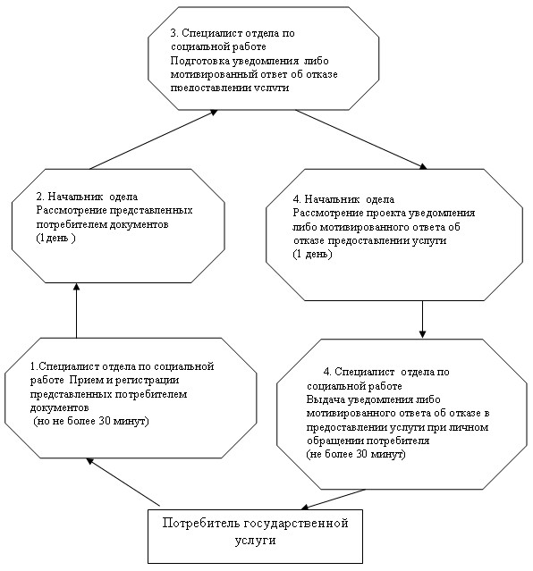
Схема 2, отражающая взаимосвязь между логической
последовательностью действий и единиц
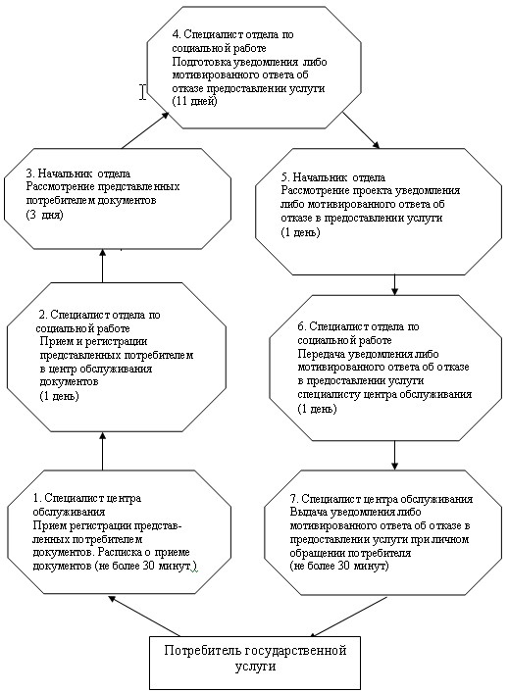
Утверждено
постановлением акимата
Лебяжинского района
Павлодарской области
от 28 декабря 2012 года
N 386/45
РЕГЛАМЕНТ
государственной услуги "Оформление документов
на инвалидов для предоставления им услуг индивидуального
помощника для инвалидов первой группы, имеющих
затруднение в передвижении, и специалиста жестового
языка для инвалидов по слуху"
1. Общие положения
1. Наименование государственной услуги: "Оформление документов на инвалидов для предоставления им услуги индивидуального помощника для инвалидов первой группы, имеющих затруднение в передвижении, и специалиста жестового языка для инвалидов по слуху".
2. Форма оказываемой государственной услуги: неавтоматизированная.
3. Государственная услуга оказывается на основании стандарта "Оформление документов на инвалидов для предоставления им услуги индивидуального помощника для инвалидов первой группы, имеющих затруднение в передвижении, и специалиста жестового языка для инвалидов по слуху", утвержденного постановлением Правительства Республики Казахстан от 7 апреля 2011 года N 394 (далее - стандарт).
4. Государственная услуга предоставляется уполномоченным органом государственным учреждением "Отдел занятости и социальных программ Лебяжинского района" (далее – отдел) по адресу: Павлодарская область, Лебяжинский район, с. Акку, улица Амангельды, 57, телефон: 21-3-99, график работы с 9.00 часов до 18.30 часов, с обеденным перерывом с 13.00 до 14.30 часов, кроме выходных (суббота, воскресенье) и праздничных дней, адрес электронной почты akku.@yandex.ru.
5. Результатом оказания государственной услуги является уведомление об оформлении документов для предоставления услуги индивидуального помощника для инвалидов первой группы, имеющих затруднение в передвижении, и специалиста жестового языка для инвалидов по слуху, либо мотивированный ответ об отказе в предоставлении услуги на бумажном носителе.
6. Сроки оказания государственной услуги:
1) сроки оказания государственной услуги с момента сдачи потребителем необходимых документов, определенных в пункте 11 стандарта, - в течение десяти рабочих дней;
2) максимально допустимое время ожидания до получения государственной услуги, оказываемой на месте в день обращения потребителя, зависит от количества человек в очереди из расчета 15 минут на обслуживание одного потребителя;
3) максимально допустимое время обслуживания потребителя государственной услугой, оказываемой на месте в день обращения, - не более 15 минут.
2. Описание порядка действий в процессе
оказания государственной услуги
7. Для получения данной государственной услуги потребителю необходимо предоставить перечень документов, указанных в пункте 11 стандарта.
После сдачи всех необходимых документов в отделе потребителю выдается талон с указанием даты регистрации и получения потребителем государственной услуги, фамилии и инициалов лица, принявшего документы.
8. В предоставлении государственной услуги может быть отказано в случаях, предусмотренных в пункте 16 стандарта.
9. Структурно-функциональные единицы (далее - единицы), которые участвуют в процессе оказания государственной услуги при обращении в отдел:
1) специалист отдела по работе с инвалидами и ветеранами;
2) начальник отдела.
10. Текстовое табличное описание последовательности простых действий (процедур, функций, операций) каждой единицы с указанием срока выполнения каждого действия представлено в приложении 1 к настоящему Регламенту.
11. Схема, отражающая взаимосвязь между логической последовательностью действий и единиц, приведена в приложении 2 к настоящему регламенту.
3. Ответственность должностных лиц,
оказывающих государственные услуги
12. За нарушение порядка оказания государственной услуги должностные лица несут ответственность, предусмотренную законами Республики Казахстан.
Приложение 1
к регламенту государственной услуги
"Оформление документов на инвалидов для
представления им услуг индивидуального
помощника для инвалидов первой группы,
имеющих затруднение в передвижении, и
специалиста жестового языка
для инвалидов по слуху"
Таблица 1. Описание действий
структурно-функциональных единиц
1 | N действия (хода, потока работ) | 1 | 2 | 3 | 4 | 5
2 | Наименование единицы | Специалист отдела по работе с инвалидами и ветеранами | Начальник отдела | Специалист отдела по работе с инвалидами и ветеранами | Начальник отдела | Специалист отдела по работе с инвалидами и ветеранами
3 | Наименование действия (процесса, процедуры, операции) и их описание | Прием и регистрация представленных потребителем документов | Рассмотрение представленных потребителем документов | Подготовка проекта уведомления либо мотивированного ответа об отказе в предоставлении услуги | Рассмотрение уведомления либо мотивированного ответа об отказе в предоставлении услуги | Регистрация в журнале исходящей корреспонденции
4 | Форма завершения (данные, документ, организационно-распорядительное решение) | Талон о приеме документов | Подписание резолюции | Проект уведомления либо мотивированного ответа об отказе в предоставлении услуги | Подписание уведомления либо мотивированного ответа об отказе в предоставлении услуги | Выдача уведомления либо мотивированного ответа об отказе в предоставлении услуги
5 | Сроки исполнения | не более 15 минут | 2 дня | 4 дня | 2 дня | не более 15 минут
6 | Номер следующего действия | 2 колонка | 3 колонка | 4 колонка | 5 колонка
Приложение 2
к регламенту государственной услуги
"Оформление документов на инвалидов для
представления им услуг индивидуального
помощника для инвалидов первой группы,
имеющих затруднение в передвижении, и
специалиста жестового языка
для инвалидов по слуху"
Схема, отражающая взаимосвязь между логической
последовательностью действий и единиц
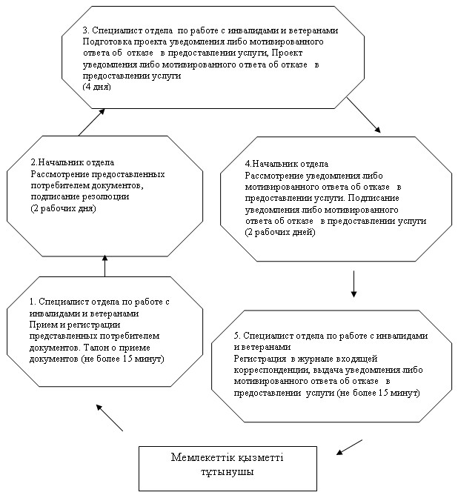
Утверждено
постановлением акимата
Лебяжинского района
Павлодарской области
от 28 декабря 2012 года
N 386/45
РЕГЛАМЕНТ
государственной услуги
"Оформление документов на инвалидов для
предоставления им кресла-коляски"
1. Общие положения
1. Наименование государственной услуги: "Оформление документов на инвалидов для предоставления им кресла-коляски".
2. Форма оказываемой государственной услуги: неавтоматизированная.
3. Государственная услуга оказывается на основании стандарта государственной услуги "Оформление документов на инвалидов для предоставления им кресла-коляски", утвержденного постановлением Правительства Республики Казахстан от 7 апреля 2011 года N 394 (далее - стандарт).
4. Государственная услуга предоставляется уполномоченным органом государственным учреждением "Отдел занятости и социальных программ Лебяжинского района" (далее - отдел).
Место оказания государственной услуги: Павлодарская область, Лебяжинский район, с. Акку, улица Амангельды, 57, телефоны: 21399, график работы ежедневно с 9.00 часов до 18.30 часов, с обеденным перерывом с 13.00 до 14.30 часов, кроме выходных (суббота, воскресенье) и праздничных дней, адрес электронной почты akku.@yandex.ru.
5. Результатом оказания государственной услуги является уведомление об оформлении документов на инвалидов для предоставления им кресла-коляски, либо мотивированный ответ об отказе в предоставлении услуги на бумажном носителе.
6. Сроки оказания государственной услуги с момента сдачи потребителем документов - в течение десяти рабочих дней.
Максимально допустимое время ожидания до получения государственной услуги, оказываемой на месте в день обращения потребителя, зависит от количества человек в очереди из расчета 15 минут на обслуживание одного потребителя. Максимально допустимое время обслуживания потребителя государственной услугой, оказываемой на месте в день обращения, - не более 15 минут.
2. Описание порядка действий в процессе
оказания государственной услуги
7. Для получения данной государственной услуги потребителю необходимо предоставить перечень документов, указанных в пункте 11 стандарта.
После сдачи всех необходимых документов в отделе потребителю выдается талон с указанием даты регистрации и получения потребителем государственной услуги, фамилии и инициалов лица, принявшего документы.
8. В предоставлении государственной услуги может быть отказано в случаях, предусмотренных в пункте 16 стандарта.
9. Структурно-функциональные единицы (далее - единицы), которые участвуют в процессе оказания государственной услуги при обращении в отдел:
1) специалист отдела по работе с инвалидами и ветеранами ВОВ;
2) начальник отдела.
10. Текстовое табличное описание последовательности простых действий (процедур, функций, операций) каждой единицы с указанием срока выполнения каждого действия представлено в приложении 1 к настоящему Регламенту.
11. Схема, отражающая взаимосвязь между логической последовательностью действий и единиц, приведена в приложении 2 к настоящему регламенту.
3. Ответственность должностных лиц,
оказывающих государственные услуги
12. За нарушение порядка оказания государственной услуги должностные лица несут ответственность, предусмотренную законами Республики Казахстан.
Приложение 1
к регламенту государственной услуги
"Оформление документов на инвалидов
для предоставления им кресла-коляски"
Таблица 1. Описание действий
структурно-функциональных единиц
1 | N действия (хода, потока работ) | 1 | 2 | 3 | 4 | 5
2 | Наименование единицы | Специалист отдела по работе с инвалидами и ветеранами | Начальник отдела | Специалист отдела по работе с инвалидами и ветеранами | Начальник отдела | Специалист отдела по работе с инвалидами и ветеранами
3 | Наименование действия (процесса, процедур, операции) и их описание | Прием и регистрация представленных потребителем документов | Рассмотрение представленных потребителем документов | Подготовка проекта уведомления либо мотивированного ответа об отказе в предоставлении услуги | Рассмотрение уведомления либо мотивированного ответа об отказе в предоставлении услуги | Регистрация в журнале исходящей корреспонденции
4 | Форма завершения (данные, документ, организационно-распорядительное решение) | Талон о приеме документов | Подписание резолюции | Проект уведомления либо мотивированного ответа об отказе в предоставлении услуги | Подписание уведомления либо мотивированного ответа об отказе в предоставлении услуги | Выдача уведомления либо мотивированного ответа об отказе в предоставлении услуги
5 | Сроки исполнения | не более 15 минут | 2 дня | 4 дней | 2 дня | не более 15 минут
6 | Номер следующего действия | 2 колонка | 3 колонка | 4 колонка | 5 колонка
Приложение 2
к регламенту государственной услуги
"Оформление документов на инвалидов
для предоставления им кресла-коляски"
Схема, отражающая взаимосвязь между
логической последовательностью действий
структурно-функциональных единиц
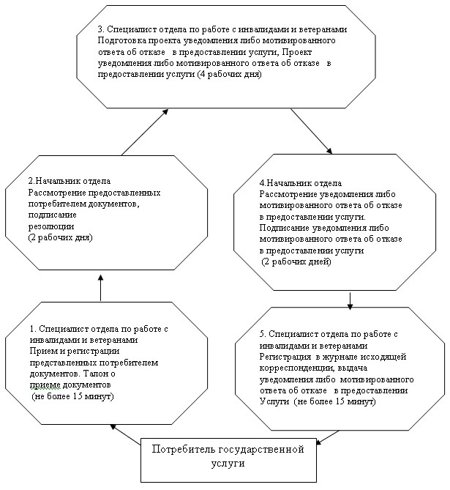
Утверждено
постановлением акимата
Лебяжинского района
Павлодарской области
от 28 декабря 2012 года
N 386/45
РЕГЛАМЕНТ
услуги "Оформление документов на инвалидов для обеспечения
их санаторно-курортным лечением"
1. Общие положения
1. Наименование государственной услуги: "Оформление документов на инвалидов для обеспечения их санаторно-курортным лечением".
2. Форма оказываемой государственной услуги: неавтоматизированная.
3. Государственная услуга предоставляется на основании стандарта "Оформление документов на инвалидов для обеспечения их санаторно-курортным лечением", утвержденного постановлением Правительства Республики Казахстан от 7 апреля 2011 года N 394 (далее - стандарт).
4. Государственная услуга оказывается уполномоченным органом государственным учреждением "Отдел занятости и социальных программ Лебяжинского района" (далее - отдел).
Место оказания государственной услуги: Павлодарская область, Лебяжинский район, с. Акку, улица Амангельды, 57, телефон: 21-3-99, график работы ежедневно с 9.00 часов до 18.30 часов, с обеденным перерывом с 13.00 до 14.30 часов, кроме выходных (суббота, воскресенье) и праздничных дней, адрес электронной почты akku.@yandex.ru.
5. Результатом оказания государственной услуги является уведомление об оформлении документов на инвалидов для обеспечения их санаторно-курортным лечением, либо мотивированный ответ об отказе в предоставлении услуги на бумажном носителе.
6. Сроки оказания государственной услуги:
1) сроки оказания государственной услуги с момента сдачи потребителем необходимых документов, определенных в пункте 11 стандарта, - в течение десяти рабочих дней;
2) максимально допустимое время ожидания до получения государственной услуги, оказываемой на месте в день обращения потребителя, зависит от количества человек в очереди из расчета 15 минут на обслуживание одного потребителя;
3) максимально допустимое время обслуживания потребителя государственной услугой, оказываемой на месте в день обращения, - не более 15 минут.
2. Описание порядка действий в процессе
оказания государственной услуги
7. Для получения данной государственной услуги потребителю необходимо предоставить перечень документов, указанных в пункте 11 стандарта.
После сдачи всех необходимых документов потребителю выдается талон, с указанием даты регистрации и получения потребителем государственной услуги, фамилии и инициалов лица, принявшего документы.
8. В предоставлении государственной услуги может быть отказано в случаях, предусмотренных в пункте 16 стандарта.
9. Структурно-функциональные единицы (далее - единицы), которые участвуют в процессе оказания государственной услуги:
1) специалист отдела по работе с инвалидами и ветеранами;
2) начальник отдела.
10. Текстовое табличное описание последовательности простых действий (процедур, функций, операций) каждой единицы с указанием срока выполнения каждого действия представлено в приложении 1 к настоящему Регламенту.
11. Схема, отражающая взаимосвязь между логической последовательностью действий и единиц, приведена в приложении 2 к настоящему регламенту.
3. Ответственность должностных лиц,
оказывающих государственные услуги
12. За нарушение порядка оказания государственной услуги должностные лица несут ответственность, предусмотренную законами Республики Казахстан.
Приложение 1
к регламенту государственной услуги
"Оформление документов на
инвалидов для обеспечения их
санаторно-курортным лечением"
1. Описание действий структурно-функциональных единиц
1 | N действия (хода, потока работ) | 1 | 2 | 3 | 4 | 5
2 | Наименование единицы | Специалист отдела по работе с инвалидами и ветеранами | Начальник отдела | Специалист отдела по работе с инвалидами и ветеранами | Начальник отдела | Специалист отдела по работе с инвалидами и ветеранами
3 | Наименование действия (процесса, процедуры, операции) и их описание | Прием и регистрация представленных потребителем документов | Рассмотрение представленных потребителем документов | Подготовка проекта уведомления либо мотивированного ответа об отказе в предоставлении услуги | Рассмотрение уведомления либо мотивированного ответа об отказе в предоставлении услуги | Регистрация в журнале исходящей корреспонденции
4 | Форма завершения (данные, документ, организационно-распорядительное решение) | Расписка о приеме документов | Подписание резолюции | Проект уведомления либо мотивированного ответа об отказе в предоставлении услуги | Подписание уведомления либо мотивированного ответа об отказе в предоставлении услуги | Выдача уведомления либо мотивированного ответа об отказе в предоставлении услуги
5 | Сроки исполнения | не более 15 минут | 2 дня | 4 дня | 2 дня | не более 15 минут
6 | Номер следующего действия | 2 колонка | 3 колонка | 4 колонка | 5 колонка
Приложение 2
к регламенту государственной услуги
"Оформление документов на
инвалидов для обеспечения их
санаторно-курортным лечением"
Схема, отражающая взаимосвязь между
логической последовательностью действий
структурно-функциональных единиц
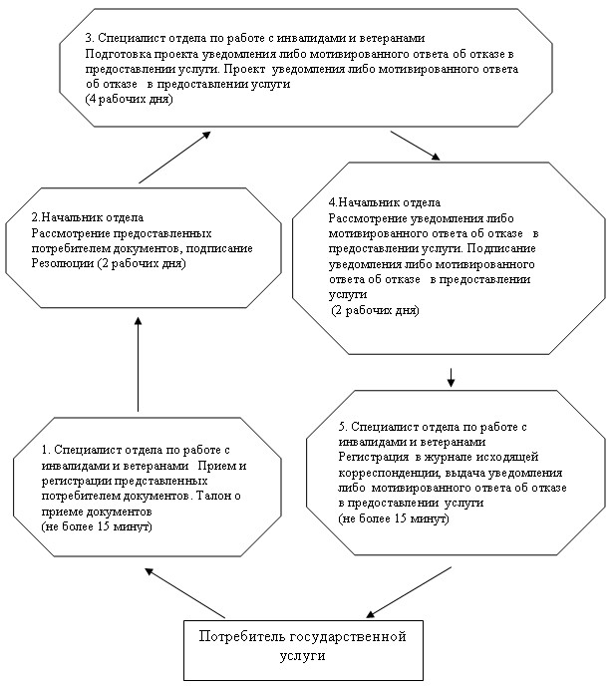
Утверждено
постановлением акимата
Лебяжинского района
Павлодарской области
от 28 декабря 2012 года
N 386/45
РЕГЛАМЕНТ
государственной услуги
"Оформление документов на социальное
обслуживание на дому для одиноких, одиноко
проживающих престарелых, инвалидов и детей-инвалидов,
нуждающихся в постороннем уходе и помощи"
1. Общие положения
1. Наименование государственной услуги "Оформление документов на социальное обслуживание на дому для одиноких, одиноко проживающих престарелых, инвалидов и детей-инвалидов, нуждающихся в постороннем уходе и помощи".
2. Форма оказываемой государственной услуги: неавтоматизированная.
3. Государственная услуга оказывается на основании стандарта государственной услуги "Оформление документов на социальное обслуживание на дому для одиноких, одиноко проживающих престарелых, инвалидов и детей-инвалидов, нуждающихся в постороннем уходе и помощи", утвержденного постановлением Правительства Республики Казахстан от 7 апреля 2011 года N 394 (далее - стандарт).
4. Государственная услуга предоставляется уполномоченным органом государственным учреждением "Отдел занятости и социальных программ Лебяжинского района" (далее - отдел), также через центры обслуживания населения на альтернативной основе (далее – центр обслуживания).
Место оказания государственной услуги:
1) при обращении в отдел: Павлодарская область, Лебяжинский район, с. Акку, Амангельды, 57, телефоны: 2-13-99, график работы: ежедневно с 9.00 до 18.30 часов, с обеденным перерывом с 13.00 до 14.30, кроме выходных (суббота, воскресенье) и праздничных дней; адрес электронной почты akku.@yandex.ru.
2) при обращении через филиал Лебяжинского района Республиканского государственного учреждения "Центр обслуживания населения Павлодарской области" (далее – центр обслуживания): Павлодарская область, Лебяжинский район, село Акку, улица Ташимова, 114, телефон 21137, график работы с 9.00 часов до 19.00 часов без обеденного перерыва, выходной день- воскресенье; адрес электронной почты Lebyjii_con@mail.ru.
5. Результатом оказания государственной услуги является выдача уведомления потребителю об оформлении документов на оказание социального обслуживания на дому, либо мотивированный ответ об отказе в предоставлении услуги.
6. Сроки оказания государственной услуги:
1) сроки оказания государственной услуги с момента сдачи потребителем необходимых документов, определенных в пункте 11 стандарта:
в отдел - в течение четырнадцати рабочих дней;
в центр обслуживания - в течение четырнадцати рабочих дней (дата приема и выдачи документа (результата) государственной услуги не входит в срок оказания государственной услуги);
2) максимально допустимое время ожидания до получения государственной услуги, оказываемой на месте в день обращения потребителя (до получения талона), не может превышать 30 минут;
3) максимально допустимое время обслуживания потребителя государственной услуги, оказываемой на месте в день обращения потребителя, не может превышать 15 минут в отделе, 30 минут в центре обслуживания.
2. Описание порядка действий в процессе
оказания государственной услуги
7. Для получения данной государственной услуги потребителю необходимо предоставить перечень документов, указанных в пункте 11 стандарта.
После сдачи всех необходимых документов потребителю выдается:
1) в уполномоченном органе - талон с указанием даты регистрации и получения заявителем государственной услуги, фамилии и инициалов лица, принявшего документы;
2) в центре - расписка о приеме соответствующих документов с указанием номера и даты приема заявления; вида запрашиваемой государственной услуги; количества и названий приложенных документов; даты, времени и места выдачи документов; фамилии, имени, отчества инспектора центра, принявшего заявление на оформление документов.
8. В предоставлении государственной услуги может быть отказано в случаях, предусмотренных в пункте 16 стандарта.
9. Структурно – функциональные единицы (далее - единицы), которые участвуют в процессе оказания государственной услуги:
1) специалист отдела по социальной работе;
2) начальник отдела;
3) инспектор центра обслуживания.
10. Текстовое табличное описание последовательности простых действий (процедур, функций, операций) каждой единицы с указанием срока выполнения каждого действия представлено в приложении 1 к настоящему регламенту.
11. Схема, отражающая взаимосвязь между логической последовательностью действий и единиц, приведена в приложении 2 к настоящему регламенту.
3. Ответственность должностных лиц
12. За нарушение порядка оказания государственной услуги должностные лица несут ответственность, предусмотренную законами Республики Казахстан.
Приложение 1
к регламенту государственной услуги
"Оформление документов на социальное
обслуживание на дому для одиноких, одиноко
проживающих престарелых, инвалидов
и детей-инвалидов, нуждающихся
в постороннем уходе и помощи"
Таблица 1. Описание действий структурно-функциональных единиц
1 | N действия | 1 | 2 | 3 | 4 | 5
2 | Наименование единицы | Специалист отдела по социальной работе | Начальник отдела | Специалист отдела по социальной работе | Начальник отдела | Специалист отдела по социальной работе
3 | Наименование действия и их описание | Прием и регистрация предоставленных потребителем документов, указанных в пункте 11 стандарта | Рассмотрение представленных потребителем документов | Подготовка уведомления либо мотивированный ответ об отказе предоставлении услуги | Рассмотрение проекта уведомления либо мотивированного ответа об отказе предоставлении услуги | Выдача уведомления либо мотивированного ответа об отказе в предоставлении услуги при личном обращении потребителя
4 | Форма завершения | Расписка о приеме документов | Подписание резолюции | Проект уведомления либо мотивированного ответа об отказе | Подписание документа | Уведомление, либо мотивированный ответ об отказе в предоставлении услуги
5 | Сроки исполнения | не более 15 минут | 1 день | 10 дней | 1 день | не более 15 минут
6 | Номер следующего действия | 2 колонка | 3 колонка | 4 колонка | 5 колонка
Таблица 2. Описание действий
структурно-функциональных единиц
1 | N действия | 1 | 2 | 3 | 4 | 5 | 6 | 7
2 | Наименование единицы | Инспектор центра обслуживания | Специалист отдела по социальной работе | Начальник отдела | Специалист отдела по социальной работе | Начальник отдела | Специалист отдела по социальной работе | Инспектор центра обслуживания
3 | Наименование действия и их описание | Прием и регистрация предоставленных потребителем документов, указанных в пункте 11 стандарта | Прием и регистрация предоставленных потребителем в центр обслуживания документов | Рассмотрение представленных потребителем документов | Подготовка уведомления либо мотивированный ответ об отказе предоставлении услуги | Рассмотрение проекта уведомления либо мотивированного ответа об отказе предоставлении услуги | Передача уведомления либо мотивированного ответа об отказе в предоставлении услуги специалисту центра обслуживания | Выдача уведомления либо мотивированного ответа об отказе в предоставлении услуги при личном обращении потребителя
4 | Форма завершения | Расписка о приеме документов | Талон | Подписание резолюции | Проект уведомления либо мотивированного ответа об отказе | Подписание документа | Уведомление, либо мотивированный ответ об отказе в предоставлении услуги | Уведомление, либо мотивированный ответ об отказе в предоставлении услуги
5 | Сроки исполнения | не более 30 минут | 1 день | 1 день | 10 дней | 1 день | 1 день | не более 30 минут
6 | Номер следующего действия | 2 колонка | 3 колонка | 4 колонка | 5 колонка | 6 колонка | 7 колонка
Приложение 2
к регламенту государственной услуги
"Оформление документов на социальное
обслуживание на дому для одиноких, одиноко
проживающих престарелых, инвалидов
и детей-инвалидов, нуждающихся
в постороннем уходе и помощи"
Схема 1, отражающая взаимосвязь между логической
последовательностью действий и единиц
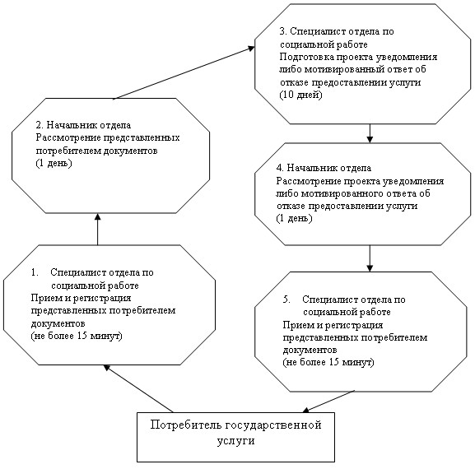
Схема 2, отражающая взаимосвязь между логической
последовательностью действий и единиц
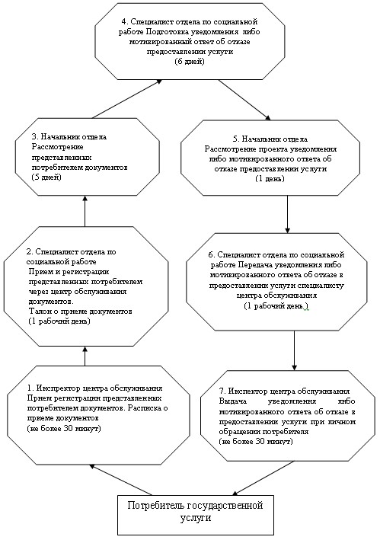
Утверждено
постановлением акимата
Лебяжинского района
Павлодарской области
от 28 декабря 2012 года
N 386/45
РЕГЛАМЕНТ
государственной услуги
"Регистрация и учет граждан, пострадавших
вследствие ядерных испытаний на Семипалатинском
испытательном ядерном полигоне"
1. Общие положения
1. Наименование государственной услуги: "Регистрация и учет граждан, пострадавших вследствие ядерных испытаний на Семипалатинском испытательном ядерном полигоне".
2. Форма оказываемой государственной услуги: неавтоматизированная.
3. Государственная услуга предоставляется на основании стандарта государственной услуги "Назначение государственных пособий семьям, имеющим детей до 18 лет", утвержденного постановлением Правительства Республики Казахстан от 7 апреля 2011 года N 394 (далее - стандарт).
4. Государственная услуга предоставляется уполномоченным органом государственным учреждением "Отдел занятости и социальных программ Лебяжинского района" (далее - рабочий орган специальной комиссии), также через центры обслуживания населения на альтернативной основе (далее – центр обслуживания).
Место оказания государственной услуги:
1) при обращении в рабочий орган специальной комиссии: Павлодарская область, Лебяжинский район, село Акку, улица Амангельды, 57, телефон: 21399, график работы ежедневно с 9.00 часов до 18.30 часов, с обеденным перерывом с 13.00 до 14.30 часов, кроме выходных (суббота, воскресенье) и праздничных дней, адрес электронной почты akku.@yandex.ru;
2) при обращении через центр обслуживания: Павлодарская область, Лебяжинский район, село Акку, улица Ташимова, 114, телефон 21137, график работы с 9.00 часов до 19.00 часов без обеденного перерыва, выходной день - воскресенье, адрес электронной почты Lebyjii_con@mail.ru.
5. Результатом оказания государственной услуги является уведомление о принятии решения о регистрации и учете граждан Республики Казахстан, пострадавших вследствие ядерных испытаний на Семипалатинском испытательном ядерном полигоне, либо мотивированный ответ об отказе в предоставлении государственной услуги на бумажном носителе.
6. Сроки оказания государственной услуги:
1) сроки оказания государственной услуги с момента сдачи потребителем необходимых документов, определенных в пункте 11 стандарта:
в рабочий орган специальной комиссии - не более двадцати календарных дней;
в центр обслуживания - не более двадцати календарных дней (день приема и выдачи документа (результата) государственной услуги не входит в срок оказания государственной услуги);
2) максимально допустимое время ожидания до получения государственной услуги, оказываемой на месте в день обращения потребителя (до получения талона) - не более 30 минут;
3) максимально допустимое время обслуживания получателя государственной услуги, оказываемой на месте в день обращения потребителя - не более 15 минут в рабочем органе специальной комиссии, 30 минут в центре обслуживания.
2. Описание порядка действий в процессе
оказания государственной услуги
7. Для получения данной государственной услуги потребителю необходимо предоставить перечень документов, указанных в пункте 11 стандарта.
После сдачи всех необходимых документов потребителю выдается:
1) в рабочем органе специальной комиссии - талон с указанием даты регистрации и получения потребителем государственной услуги, фамилии и инициалов ответственного лица, принявшего документы;
2) в центре обслуживания - расписка о приеме соответствующих документов с указанием: номера и даты приема заявления; вида запрашиваемой государственной услуги; количества и названий приложенных документов; даты, времени и места выдачи документов; фамилии, имени, отчества инспектора центра, принявшего заявление на оформление документов.
8. В предоставлении государственной услуги может быть отказано в случаях, предусмотренных в пункте 11 стандарта.
9. Структурно – функциональные единицы (далее - единицы), которые участвуют в процессе оказания государственной услуги:
1) специалист рабочего органа специальной комиссии;
2) начальник отдела;
3) инспектор центра обслуживания.
10. Текстовое табличное описание последовательности простых действий (процедур, функций, операций) каждой единицы с указанием срока выполнения каждого действия представлено в приложении 1 к настоящему регламенту.
11. Схема, отражающая взаимосвязь между логической последовательностью действий и единиц, приведена в приложении 2 к настоящему регламенту.
3. Ответственность должностных лиц,
оказывающих государственные услуги
12. За нарушение порядка оказания государственной услуги должностные лица несут ответственность, предусмотренную законами Республики Казахстан.
Приложение 1
к регламенту государственной услуги
"Регистрация и учет граждан,
пострадавших вследствие ядерных
испытаний на Семипалатинском
испытательном ядерном полигоне"
Таблица 1. Описание действий
структурно-функциональных единиц
 | Действия основного процесса (хода, потока работ)
1 | N действия (хода, потока работ) | 1 | 2 | 3 | 4
2 | Наименование единицы | Специалист рабочего органа специальной комиссии | Начальник отдела | Рабочий орган специальной комиссии | Специалист рабочего органа специальной комиссии
3 | Наименование действия (процесса, процедуры, операции) и их описание | Прием и регистрация представленных потребителем документов | Рассмотрение документов, передача документов в рабочий орган специальной комиссии для рассмотрения | Рассмотрение документов и принятие решения либо мотивированный ответ об отказе в предоставлении услуги | Выдача уведомления либо мотивированного ответа об отказе о предоставлении услуги при личном обращении потребителя
4 | Форма завершения | Расписка о приеме документов | Подписание резолюции | Проект уведомления либо мотивированного ответа об отказе | Уведомление либо мотивированный ответ об отказе в предоставлении услуги
5 | Сроки исполнения | не более 15 минут | 5 дней | 13 дней | Не более 15 минут
6 | Номер следующего действия | 2 колонка | 3 колонка | 4 колонка
Таблица 2. Описание действий
структурно-функциональных единиц
 | Действия основного процесса (хода, потока работ)
1 | N действия (хода, потока работ) | 1 | 2 | 3 | 4 | 5 | 6
2 | Наименование единицы | Инспектор центра обслуживания | Специалист рабочего органа специальной комиссии | Начальник отдела | Рабочий орган специальной комиссии | Специалист рабочего органа специальной комиссии | Инспектор центра обслуживания
3 | Наименование действия (процесса, процедуры, операции) и их описание | Прием и регистрация представленных потребителем документов | Прием и регистрация представленных потребителем в центр обслуживания документов | Рассмотрение документов, передача документов в рабочий орган специальной комиссии для рассмотрения | Рассмотрение документов и принятие решения о регистрации и учете граждан Республики Казахстан, пострадавших вследствие ядерных испытаний на Семипалатинском испытательном ядерном полигоне либо мотивированный ответ об отказе в предоставлении услуги | Передача уведомления либо мотивированного ответа об отказе о предоставлении услуги специалисту центра обслуживания | Выдача уведомления либо мотивированного ответа об отказе о предоставлении услуги при личном обращении потребителя
4 | Форма завершения | Расписка о приеме документов | Талон | Подписание резолюции | Проект уведомления либо мотивированного ответа либо об отказе | Уведомление либо мотивированный ответ об отказе в предоставлении услуги | Уведомление либо мотивированный ответ об отказе в предоставлении услуги
5 | Сроки исполнения | не более 30 минут | 1 день | 5 дней | 13 дней | 1 день | Не более 30 минут
6 | Номер следующего действия | 2 колонка | 3 колонка | 4 колонка | 5 колонка | 6 колонка
Приложение 2
к регламенту государственной услуги
"Регистрация и учет граждан,
пострадавших вследствие ядерных
испытаний на Семипалатинском
испытательном ядерном полигоне"
Схема 1, отражающая взаимосвязь между логической
последовательностью действий и единиц
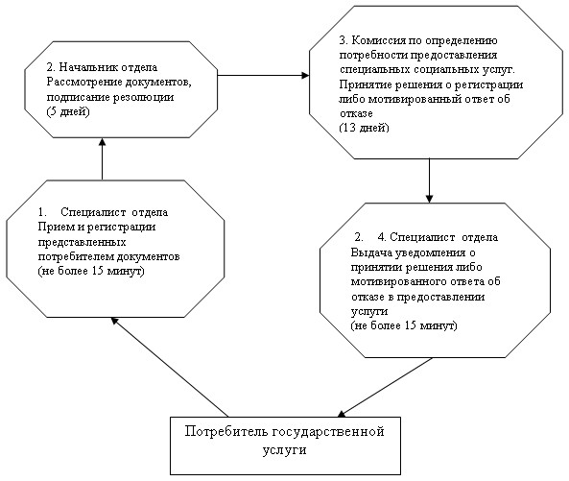
Схема 2, отражающая взаимосвязь между логической
последовательностью действий и единиц
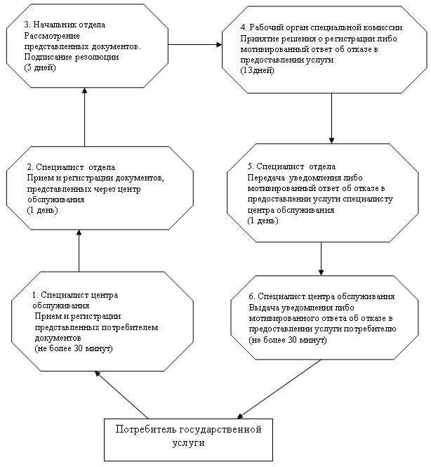
Утверждено
постановлением акимата
Лебяжинского района
Павлодарской области
от 28 декабря 2012 года
N 386/45
РЕГЛАМЕНТ
государственной услуги
"Выдача направлений лицам на участие в активных
формах содействия занятости"
1. Общие положения
1. Наименование государственной услуги: "Выдача направлений лицам на участие в активных формах содействия занятости". Государственная услуга включает в себя:
1) "Выдачу направлений лицам на молодежную практику";
2) "Выдачу направлений лицам на общественные работы";
3) "Выдачу направлений лицам для трудоустройства на социальное рабочее место";
4) "Выдачу направлений для трудоустройства";
5) "Выдачу направлений лицам на профессиональную подготовку, переподготовку и повышение квалификации";
6) "Оказание бесплатных услуг лицам в профессиональной ориентации".
2. Форма оказываемой государственной услуги: неавтоматизированная.
3. Государственная услуга оказывается на основании стандарта государственной услуги "Выдача направлений лицам на участие в активных формах содействия занятости", утвержденного постановлением Правительства Республики Казахстан от 7 апреля 2011 года N 394.
4. Государственная услуга предоставляется уполномоченным органом государственным учреждением "Отдел занятости и социальных программ Лебяжинского района" (далее – отдел).
Место оказания государственной услуги: Павлодарская область, Лебяжинский район, село Акку, улица Амангельды, 57, телефон: 21118, график работы ежедневно с 9.00 до 18.30 часов с обеденным перерывом с 13.00 до 14.30 часов, кроме выходных и праздничных дней, установленных Законом Республики Казахстан от 13 декабря 2001 года "О праздниках в Республике Казахстан"; адрес электронной почты: akku.@yandex.ru.
5. Результатом оказания государственной услуги являются выдача получателю государственной услуги направления на участие в активных формах содействия занятости на бумажном носителе либо мотивированный ответ об отказе в предоставлении государственной услуги.
Результатом оказания государственной услуги "Оказание бесплатных услуг лицам в профессиональной ориентации" является устное информирование (консультирование) получателя государственной услуги о перечне профессий и специальностей, на которые возможно его трудоустройство.
6. Сроки оказания государственной услуги:
1) сроки предоставления государственной услуги с момента предъявления необходимых документов, определенных в пункте 11 стандарта – не более 30 минут;
2) максимально допустимое время ожидания до получения государственной услуги – не более 30 минут;
3) максимально допустимое время обслуживания получателя государственной услуги, оказываемой на месте в день обращения получателя государственной услуги – не более 30 минут.
2. Описание порядка действий оказания
государственной услуги
7. Для получения государственной услуги получателю государственной услуги необходимо предоставить перечень документов, указанных в пункте 11 стандарта. При сдаче всех необходимых документов для получения государственной услуги потребителю выдается направление о регистрации в качестве безработного.
8. При обращении получателю государственной услуги выдается направление на участие в активных формах содействия занятости.
9. Уполномоченный орган отказывает в выдаче направления безработным в случае отсутствия регистрации получателя государственной услуги в качестве безработного в уполномоченном органе (за исключением "Выдача направлений для трудоустройства" и "Оказание бесплатных услуг лицам в профессиональной ориентации").
10. В процессе оказания государственной услуги задействованы следующие структурно-функциональные единицы (далее - единицы):
1) специалист отдела по приему и регистрации безработных граждан;
2) начальник отдела.
11. Текстовое табличное описание последовательности простых действий (процедур, функций, операций) каждой единицы с указанием срока выполнения каждого действия представлено в приложении 1 к настоящему регламенту.
12. Схема, отражающая взаимосвязь между логической последовательностью административных действий в процессе оказания государственной услуги и единиц приведена в приложении 2 к настоящему регламенту.
3. Ответственность должностных лиц, оказывающих
государственные услуги
13. За нарушение порядка оказания государственной услуги должностное лицо и специалист отдела несут ответственность, предусмотренную законами Республики Казахстан.
Приложение 1
к Регламенту оказания
государственной услуги
"Выдача направлений лицам
на участие в активных
формах содействия занятости"
Таблица 1. Описание действий
структурно-функциональных единиц
 | Действия основного процесса (хода, потока работ)
1 | N действия (хода, потока работ) | 1 | 2 | 3
2 | Наименование единиц | Специалист отдела по приему и регистрации безработных граждан | Начальник отдела | Специалист отдела по приему и регистрации безработных граждан
3 | Наименование действия (процесса, процедуры, операции) и их описание | Прием и регистрация необходимых документов, выдача бланка направления потребителю | Подписание направления | Выдача потребителю направления на бумажном носителе либо мотивированный ответ об отказе в предоставлении государственной услуги при личном обращении потребителя
4 | Форма завершения (данные, документ, организационно- распорядительное решение) | Направление | Решение начальника отдела о выдаче направления либо об отказе в предоставлении услуги | Выдача направления либо ответа об отказе, а также устное информирование (консультирование) получателя государственной услуги о перечне профессий и специальностей, на которые возможно его трудоустройство
5 | Сроки исполнения | 5 минут | 10 | Не более 15 минут
6 | Номер следующего действия | 2 колонка | 3 колонка
Приложение 2
к Регламенту оказания
государственной услуги
"Выдача направлений лицам
на участие в активных
формах содействия занятости"
Схема, отражающая взаимосвязь между логической
последовательностью действий и единиц
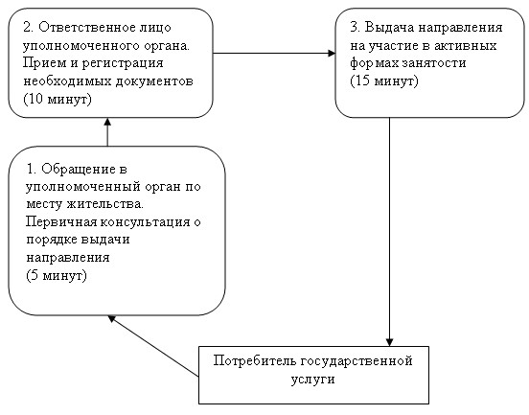
Утверждено
постановлением акимата
Лебяжинского района
Павлодарской области
от 28 декабря 2012 года
N 386/45
РЕГЛАМЕНТ
государственной услуги "Выдача справки, подтверждающей
принадлежность заявителя (семьи) к получателям
адресной социальной помощи"
1. Общие положения
1. Наименование государственной услуги: "Выдача справки, подтверждающей принадлежность заявителя (семьи) к получателям адресной социальной помощи".
2. Форма оказываемой государственной услуги: неавтоматизированная.
3. Государственная услуга оказывается на основании стандарта "Выдача справки, подтверждающей принадлежность заявителя (семьи) к получателям адресной социальной помощи", утвержденная постановлением Правительства Республики Казахстан от 7 апреля 2011 года N 394 (далее - стандарт).
4. Государственная услуга предоставляется уполномоченным органом государственным учреждением "Отдел занятости и социальных программ Лебяжинского района" (далее – отдел). Место оказания государственной услуги: Павлодарская область, Лебяжинский район, село Акку, улица Амангельды, 57, телефон: 21917, график работы с 9.00 часов до 19.30 часов, обеденный перерыв с 13.00 часов до 14.30 часов, выходные дни – суббота, воскресенье и праздничные дни; адрес электронной почты akku@yandex.ru;
При отсутствии уполномоченного органа по местожительству, получатель государственной услуги обращается за получением государственной услуги к акиму поселка, аула (села), аульного (сельского) округа (далее – аким сельского округа).
5. Результатом оказания государственной услуги является справка подтверждающая принадлежность заявителя (семьи) к получателям адресной социальной помощи в текущем квартале, либо мотивированный ответ об отказе в предоставлении государственной услуги на бумажном носителе.
6. Сроки оказания государственной услуги:
1) сроки оказания государственной услуги с момента предъявления необходимых документов, определенных в пункте 11 стандарта – не более 15 минут;
2) максимально допустимое время ожидания до получения государственной услуги, оказываемой на месте в день обращения получателя государственной услуги, зависит от количества человек в очереди из расчета 15 минут на обслуживание одного получателя государственной услуги;
3) максимально допустимое время обслуживания получателя государственной услуги государственной услуги, оказываемой на месте в день обращения получателя государственной услуги – не более 15 минут.
2. Описание порядка действий оказания
государственной услуги
7. Для получения данной государственной услуги потребителю необходимо предоставить перечень документов, указанных в пункте 11 стандарта.
При сдаче всех необходимых документов для получения государственной услуги потребителю выдается справка подтверждающая принадлежность заявителя (семьи) к получателям адресной социальной помощи в текущем квартале.
8. В предоставлении государственной услуги может быть отказано в случаях, предусмотренных в пункте 16 стандарта.
9. Структурно-функциональные единицы (далее - единицы), которые участвуют в процессе оказания государственной услуги:
1) специалист по назначению адресной социальной помощи;
2) начальник отдела;
3) специалист аппарата сельского округа;
4) аким сельского округа.
10. Последовательность действий структурно-функциональных единиц приведена в приложении 1 к настоящему регламенту.
11. Схема, отражающая взаимосвязь между логической последовательностью действий и единиц, приведена в приложении 2 к настоящему регламенту.
3. Ответственность должностных лиц,
оказывающих государственные услуги
12. За нарушение порядка оказания государственной услуги должностные лица несут ответственность, предусмотренную законами Республики Казахстан.
Приложение 1
к Регламенту оказания
государственной услуги
"Выдача справки, подтверждающей
принадлежность заявителя (семьи) к
получателям адресной социальной помощи"
Таблица 1. Описание действий структурно-функциональных
единиц при обращении в отдел занятости и социальных программ
N | Действия основного процесса (хода, потока работ)
1 | N действия (хода, потока работ) | 1 | 2 | 3 | 4 | 5
2 | Наименование единицы | Специалист отдела по назначению адресной социальной помощи | Начальник отдела | Специалист отдела по назначению адресной социальной помощи | Начальник отдела | Специалист отдела по назначению адресной социальной помощи
3 | Наименование действия (процесса, процедуры, операции) и их описание | Прием и регистрация представленных потребителем документов | Рассмотрение представленных потребителем документов | Подготовка проекта справки либо мотивированного ответа об отказе | Рассмотрение справки либо мотивированного ответа об отказе | Регистрация в журнале исходящей корреспонденции
4 | Форма завершения (данные, документ, организационно-распорядительное решение) | Справка подтверждающая принадлежность заявителя (семьи) к получателям адресной социальной помощи | Подписание справки | Проект уведомления либо мотивированного ответа об отказе | Подписание уведомления либо мотивированного ответа об отказе | Выдача уведомления либо мотивированного ответа об отказе
5 | Сроки исполнения | 3 минуты | 3 минуты | 3 минуты | 3 минуты | 3 минуты
6 | Номер следующего действия | 2 колонка | 3 колонка | 4 колонка | 5 колонка
Таблица 2. Описание действий структурно-функциональных
единиц при обращении к акиму сельского округа
N
1 | N действия (хода, потока работ) | 1 | 2 | 5
2 | Наименование единицы | Специалист аппарата акима сельского округа | Аким сельского округа | Специалист аппарата акима сельского округа
3 | Наименование действия (процесса, процедуры, операции) и их описание | Прием и регистрация представленных потребителем документов | Рассмотрение представленных потребителем документов | Регистрация в журнале исходящей корреспонденции
4 | Форма завершения (данные, документ, организационно-распорядительное решение) | Справка подтверждающая принадлежность заявителя (семьи) к получателям адресной социальной помощи | Подписание справки | Выдача уведомления либо мотивированного ответа об отказе
5 | Сроки исполнения | 5 минуты | 5 минуты | 5 минуты
6 | Номер следующего действия | 2 колонка | 3 колонка
Приложение 2
к Регламенту оказания
государственной услуги
"Выдача справки, подтверждающей
принадлежность заявителя (семьи) к
получателям адресной социальной помощи"
Схема 1, отражающая взаимосвязь между логической
последовательностью действий и единиц
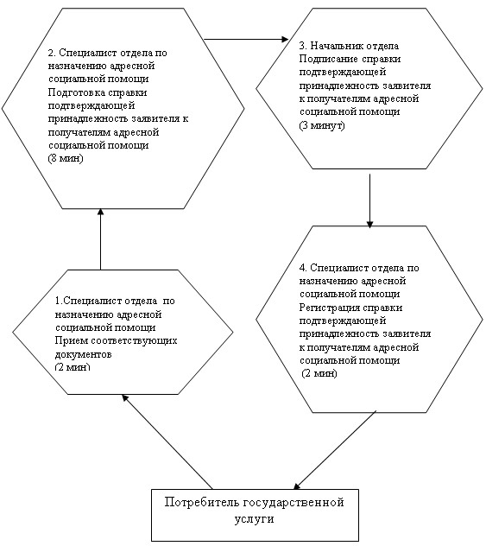
Схема 2, отражающая взаимосвязь между логической
последовательностью действий и единиц
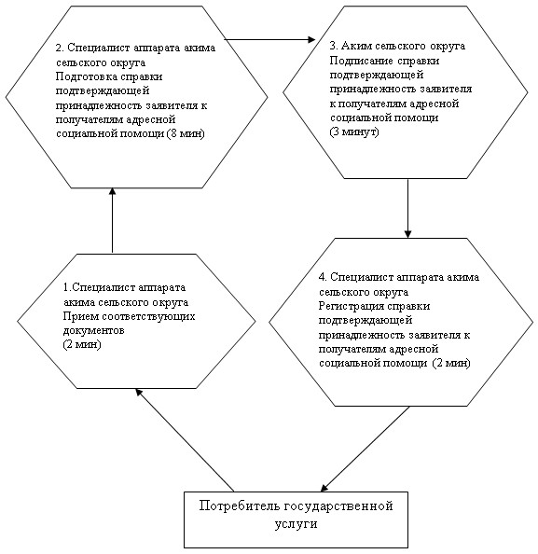
Утверждено
постановлением акимата
Лебяжинского района
Павлодарской области
от 28 декабря 2012 года
N 386/45
Регламент государственной услуги
"Назначение жилищной помощи"
1. Общие положения
1. Наименование государственной услуги: "Назначение жилищной помощи".
2. Форма оказываемой государственной услуги: неавтоматизированная.
3. Государственная услуга оказывается на основании стандарта государственной услуги "Назначение жилищной помощи", утвержденного постановлением Правительства Республики Казахстан от 7 апреля 2011 года N 394 (далее - стандарт).
4. Государственная услуга предоставляется уполномоченным органом государственным учреждением "Отдел занятости и социальных программ Лебяжинского района" (далее – отдел), также через центры обслуживания населения на альтернативной основе (далее – центр обслуживания).
Место оказания государственной услуги:
1) при обращении в отдел: Павлодарская область, Лебяжинский район, село Акку, улица Амангельды, 57, телефон: 21399, график работы ежедневно с 9.00 часов до 18.30 часов, с обеденным перерывом с 13.00 до 14.30 часов, кроме выходных (суббота, воскресенье) и праздничных дней, адрес электронной почты akku.@yandex.ru;
2) при обращении через центр обслуживания: Павлодарская область, Лебяжинский район, село Акку, улица Ташимова, 114, телефон 21137, график работы с 9.00 часов до 19.00 часов без обеденного перерыва, выходной день - воскресенье, адрес электронной почты Lebyjii_con@mail.ru.
5. Результатом оказания государственной услуги в уполномоченном органе и в центре обслуживания является уведомление о назначении жилищной помощи на бумажном носителе, либо мотивированный ответ об отказе в предоставлении государственной услуги на бумажном носителе.
6. Сроки оказания государственной услуги:
1) сроки оказания государственной услуги с момента сдачи получателем государственной услуги необходимых документов, определенных в пункте 11 стандарта:
в отдел - в течение десяти календарных дней;
в центр обслуживания - в течение десяти календарных дней (день приема и выдачи документа (результата) государственной услуги не входит в срок оказания государственной услуги);
2) максимально допустимое время ожидания в очереди при сдаче необходимых документов - не более 20 минут;
3) максимально допустимое время обслуживание получателя государственной услуги, оказываемой на месте в день обращения получателя государственной услуги, - не более 20 минут;
4) максимально допустимое время ожидания в очереди при получении необходимых документов - не более 20 минут.
2. Описание порядка действий в процессе
оказания государственной услуги
7. Для получения данной государственной услуги потребителю необходимо предоставить перечень документов, указанных в пункте 11 стандарта.
После сдачи всех необходимых документов получателю государственной услуги выдается:
1) в отделе - талон с указанием даты регистрации, места и получения потребителем государственной услуги, фамилии и инициалов ответственного лица, принявшего документы;
2) в центре обслуживания - расписка о приеме соответствующих документов с указанием: номера и даты приема заявления; вида запрашиваемой государственной услуги; количества и названий приложенных документов; даты, времени и места выдачи документов; фамилии, имени, отчества работника центра принявшего заявление на оформление документов; фамилии, имени, отчества получателя государственной услуги, фамилии, имени, отчества уполномоченного представителя, и их контактных телефонов.
8. В предоставлении государственной услуги может быть отказано в случае непредставления потребителем одного из документов указанных в пункте 11 стандарта.
9. Структурно-функциональные единицы (далее - единицы), которые участвуют в процессе оказания государственной услуги:
1) специалист отдела;
2) начальник отдела;
3) инспектор центра обслуживания.
10. Текстовое табличное описание последовательности простых действий (процедур, функций, операций) каждой единицы с указанием срока выполнения каждого действия представлено в приложении 1 к настоящему регламенту.
11. Схема, отражающая взаимосвязь между логической последовательностью действий и единиц, приведена в приложении 2 к настоящему регламенту.
3. Ответственность должностных лиц,
оказывающих государственные услуги
12. За нарушение порядка оказания государственной услуги должностные лица несут ответственность, предусмотренную законами Республики Казахстан.
Приложение 1
к Регламенту государственной услуги
"Назначение жилищной помощи"
Таблица 1. Описание действий
структурно-функциональных единиц
1 | N действия хода, потока работ | 1 | 2 | 3 | 4 | 5
2 | Наименование единицы | Специалист отдела | Начальник отдела | Специалист отдела | Начальник отдела | Специалист отдела
3 | Наименование действия (процесса, процедуры, операции) и их описание | Регистрация заявления состава списка на получение жилищной помощи | Визирование | Рассмотрение документов Подготовка проекта уведомления либо мотивированного ответа | Подписание уведомления | Регистрация исходящего письма и их отправка потребителю услуг
4 | Форма завершения (данные, документ, организационно-распорядительное решение) | Список на выплату | Направление поручения ответственному лицу Визирование списков | Уведомление потребителю  Подготовка списков по лицевым счетам на оплату | Уведомление либо мотивированный отказ в предоставлении услуги | Выдача уведомления
5 | Сроки исполнения | 1 день | 1 день | 6 дней | 1 день | 1 день
6 | Номер следующего действия | 2 колонка | 3 колонка | 4 колонка | 5 колонка
Таблица 2. Описание действий
структурно-функциональных единиц
1 | N действия хода, потока работ | 1 | 2 | 3 | 4 | 5 | 6 | 7
2 | Наименование единицы | Инспектор центра обслуживания | Специалист отдела | Начальник отдела | Специалист отдела | Начальник отдела | Специалист отдела | Инспектор центра обслуживания
3 | Наименование действия (процесса, процедуры, операции) и их описание | Прием документов, представленных потребителем | Регистрация заявления  состава списка на получение жилищной помощи | Визирование | Рассмотрение документов Подготовка проекта уведомления либо мотивированного ответа | Подписание уведомления | Регистрация исходящего письма и их отправка в центр обслуживания | Выдача уведомления либо мотивированного ответа потребителю
4 | Форма завершения (данные, документ,организационно-распорядительное решение) | Расписка о приеме соответствующих документов | Список на выплату | Направление поручения ответственному лицу Визирование списков | Уведомление потребителю Подготовка списков по лицевым счетам на оплату | Уведомление либо мотивированный отказ в предоставлении услуги | Передача уведомления | Выдача уведомления
5 | Сроки исполнения | не более 20 минут | 1 день | 1 день | 6 дней | 1 день | 1 день | не более 20 минут
6 | Номер следующего действия | 2 колонка | 3 колонка | 4 колонка | 5 колонка | 6 колонка | 7 колонка
Приложение 2
к Регламенту государственной услуги
"Назначение жилищной помощи"
Схема 1, отражающая взаимосвязь между логической
последовательностью действий и единиц
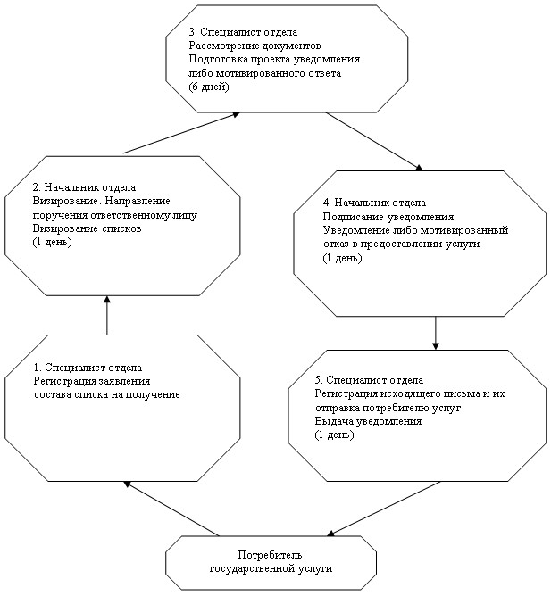
Схема 2, отражающая взаимосвязь между логической
последовательностью действий и единиц
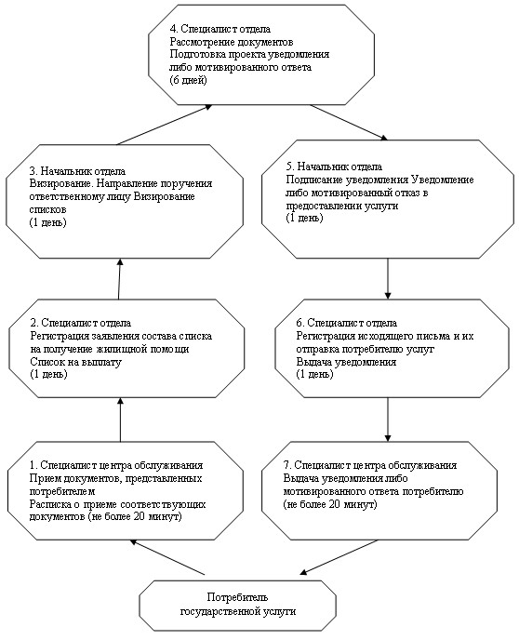
Утверждено
постановлением акимата
Лебяжинского района
Павлодарской области
от 28 декабря 2012 года
N 386/45
Регламент государственной услуги
"Назначение социальной помощи специалистам
социальной сферы, проживающим в сельской
местности, по приобретению топлива"
1. Общие положения
1. Наименование государственной услуги "Назначение социальной помощи специалистам социальной сферы, проживающим в сельской местности, по приобретению топлива".
2. Форма оказываемой государственной услуги: неавтоматизированная.
3. Государственная услуга оказывается на основании стандарта государственной услуги "Назначение социальной помощи специалистам социальной сферы, проживающим в сельской местности, по приобретению топлива", утвержденного постановлением Правительства Республики Казахстан от 7 апреля 2011 года N 394 (далее - стандарт).
4. Государственная услуга предоставляется уполномоченным органом государственным учреждением "Отдел занятости и социальных программ Лебяжинского района" (далее – отдел), также через центры обслуживания населения на альтернативной основе (далее – центр обслуживания). При отсутствии уполномоченного органа по месту жительства потребитель обращается за получением государственной услуги к акиму поселка, аула (села), аульного (сельского) округа (далее - аким сельского округа).
Место оказания государственной услуги:
1) при обращении в отдел: Павлодарская область, Лебяжинский район, село Акку, улица Амангельды, 57, телефон: 21399, график работы ежедневно с 9.00 часов до 18.30 часов, с обеденным перерывом с 13.00 до 14.30 часов, кроме выходных (суббота, воскресенье) и праздничных дней, адрес электронной почты akku.@yandex.ru;
2) при обращении к акиму сельского округа по месту жительства, согласно приложения 3 к настоящему регламенту;
3) при обращении через центр обслуживания: Павлодарская область, Лебяжинский район, село Акку, улица Ташимова, 114, телефон 21137, график работы с 9.00 часов до 19.00 часов без обеденного перерыва, выходной день - воскресенье, адрес электронной почты Lebyjii_con@mail.ru.
5. Результатом оказания государственной услуги является уведомление о назначении социальной помощи, либо мотивированный ответ об отказе в предоставлении государственной услуги на бумажном носителе.
6. Сроки оказания государственной услуги:
1) сроки оказания государственной услуги с момента сдачи потребителем необходимых документов, определенных в пункте 11 стандарта:
в отдел - в течение десяти рабочих дней;
акиму сельского округа по месту жительства - в течение пятнадцати рабочих дней;
в центр обслуживания - в течение десяти рабочих дней (день приема и выдачи документа (результата) государственной услуги не входит в срок оказания государственной услуги);
2) максимально допустимое время ожидания до получения государственной услуги, оказываемой на месте в день обращения потребителя (до получения талона) - не более 30 минут;
3) максимально допустимое время обслуживания потребителя государственной услуги, оказываемой на месте в день обращения потребителя - не более 30 минут.
2. Описание порядка действий в процессе
оказания государственной услуги
7. Для получения данной государственной услуги потребителю необходимо предоставить перечень документов, указанных в пункте 11 стандарта.
После сдачи всех необходимых документов потребителю выдается:
в отделе или у акима сельского округа - талон с указанием даты регистрации и получения потребителем государственной услуги, фамилии и инициалов ответственного лица, принявшего документы;
в центре обслуживания - расписка о приеме соответствующих документов с указанием: номера и даты приема заявления; вида запрашиваемой государственной услуги; количества и названий приложенных документов; даты, времени и места выдачи документов; фамилии, имени, отчества инспектора центра, принявшего заявление на оформление документов.
8. В предоставлении государственной услуги может быть отказано в случае, предусмотренном в пункте 16 стандарта.
9. Структурно-функциональные единицы (далее - единицы), которые участвуют в процессе оказания государственной услуги:
1) специалист отдела по назначению социальной помощи;
2) начальник отдела;
3) специалист аппарата акима сельского округа;
4) аким сельского округа;
5) инспектор центра обслуживания.
10. Текстовое табличное описание последовательности простых действий (процедур, функций, операций) каждой единицы с указанием срока выполнения каждого действия представлено в приложении 1 к настоящему регламенту.
11. Схема, отражающая взаимосвязь между логической последовательностью действий и единиц, приведена в приложении 2 к настоящему регламенту.
3. Ответственность должностных лиц,
оказывающих государственные услуги
12. За нарушение порядка оказания государственной услуги должностные лица несут ответственность, предусмотренную законами Республики Казахстан.
Приложение 1
к Регламенту государственной услуги
"Назначение социальной помощи
специалистам социальной сферы,
проживающим в сельской местности,
по приобретению топлива"
Таблица 1. Описание действий структурно-функциональных
единиц при обращении в отдел
1 | N действия (хода, потока работ) | 1 | 2 | 3 | 4 | 5
2 | Наименование единицы | Специалист отдела по назначению социальной помощи | Начальник отдела | Специалист отдела по назначению социальной помощи | Начальник отдела | Специалист отдела по назначению социальной помощи
3 | Наименование действия (процесса, процедуры, операции) и их описание | Прием и регистрация представленных потребителем документов | Рассмотрение представленных потребителем документов | Подготовка проекта уведомления либо мотивированного ответа об отказе в предоставлении государственной услуги | Рассмотрение уведомления либо мотивированного ответа об отказе в предоставлении услуги | Регистрация в журнале входящей корреспонденции
4 | Форма завершения (данные, документ, организационно-распорядительное решение) | Талон о приеме документов | Подписание резолюции | Проект уведомления о назначении социальной помощи либо мотивированный ответ об отказе в предоставлении услуги с указанием причины отказа | Подписание уведомления - мотивированного ответа об отказе в предоставлении услуги | Выдача уведомления о назначении социальной помощи либо мотивированный ответ об отказе в предоставлении услуги
5 | Сроки исполнения | не более 30 минут | 1 день | 6 дней | 1 день | не более 30 мин
6 | Номер следующего действия | 2 колонка | 3 колонка | 4 колонка | 5 колонка
Таблица 2. Описание действий структурно-функциональных
единиц при обращении к акиму сельского округа
1 | N действия (хода, потока работ) | 1 | 2 | 3 | 4 | 5 | 6 | 7
2 | Наименование единицы | Специалист аппарата акима сельского округа | Аким сельского округа | Специалист отдела по назначению социальной помощи | Начальник отдела | Специалист отдела по назначению социальной помощи | Аким сельского округа | Специалист аппарата акима сельского округа
3 | Наименование действия (процесса, процедуры, операции) и их описание | Прием и регистрация представленных потребителем документов | Проверка полноты представленных документов и представление их в отдел | Прием и регистрация представленных потребителем документов, Подготовка проекта уведомления либо мотивированного ответа об отказе | Рассмотрение уведомления либо мотивированного ответа об отказе в предоставлении услуги | Передача уведомления либо мотивированного ответа об отказе в предоставлении услуги акиму села | Выдача уведомления о назначении социальной помощи либо мотивированного ответа об отказе в предоставлении услуги | Выдача уведомления о назначении ГДП либо мотивированного ответа об отказе в предоставлении услуги потребителю
4 | Форма завершения (данные, документ, организационно-распорядительное решение) | Талон о приеме документов | Представление документов в отдел | Регистрация документов | Подписание резолюции | Уведомление либо мотивированный ответ акиму села | Уведомление либо мотивированный ответ акиму села | Уведомление либо мотивированный ответ акиму села
5 | Сроки исполнения | не более 30 минут | 3 дня | 5 дней | 2 дня | 2 дня | 1 день | не более 30 минут
6 | Номер следующего действия | 2 колонка | 3 колонка | 4 колонка | 5 колонка | 6 колонка | 7 колонка
Таблица 3. Описание действий структурно-функциональных
единиц при обращении через центр обслуживания
1 | N действия (хода, потока работ) | 1 | 2 | 3 | 4 | 5 | 6 | 7
2 | Наименование единицы | Специалист центра обслуживания | Специалист отдела по назначению социальной помощи | Начальник отдела | Специалист отдела по назначению социальной помощи | Начальник отдела | Специалист отдела по назначению социальной помощи | Специалист центра обслуживания
3 | Наименование действия (процесса, процедуры, операции) и их описание | Прием и регистрация представленных потребителем документов | Прием и регистрация представленных потребителем через центр обслуживания документов | Рассмотрение представленных потребителем документов | Подготовка проекта уведомления либо мотивированного ответа об отказе в предоставлении государственной услуги | Рассмотрение уведомления либо мотивированного ответа об отказе в предоставлении услуги | Регистрация в журнале исходящей корреспонденции | Регистрация в журнале исходящей корреспонденции
4 | Форма завершения (данные, документ, организационно-распорядительное решение) | Расписка о приеме документов | Талон о приеме документов | Подписание резолюции | Проект уведомления о назначении социальной помощи либо мотивированный ответ об отказе в предоставлении услуги с указанием причины отказа | Подписание уведомления - мотивированного ответа об отказе в предоставлении услуги | Передача уведомления о назначении социальной помощи либо мотивированный ответ об отказе в предоставлении услуги специалисту центра обслуживания | Выдача уведомления о назначении социальной помощи либо мотивированный ответ об отказе в предоставлении услуги потребителю
5 | Сроки исполнения | не более 30 минут | 1 день | 1 день | 6 дней | 1 день | 1 день | не более 30 мин
6 | Номер следующего действия | 2 колонка | 3 колонка | 4 колонка | 5 колонка | 6 колонка | 7 колонка
Приложение 2
к Регламенту государственной услуги
"Назначение социальной помощи
специалистам социальной сферы,
проживающим в сельской местности,
по приобретению топлива"
Схема 1, отражающая взаимосвязь между логической
последовательностью действий и единиц
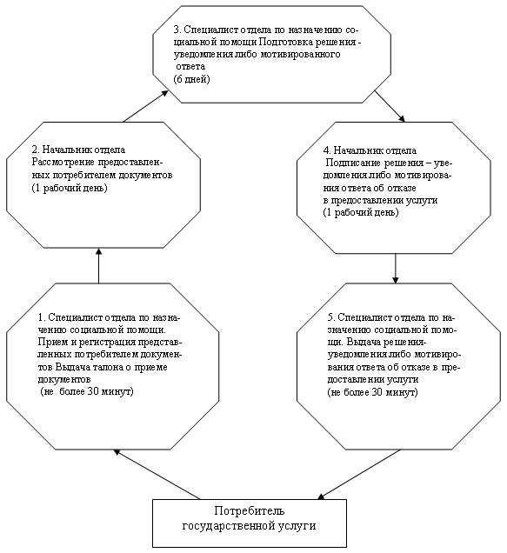
Схема 2, отражающая взаимосвязь между логической
последовательностью действий и единиц
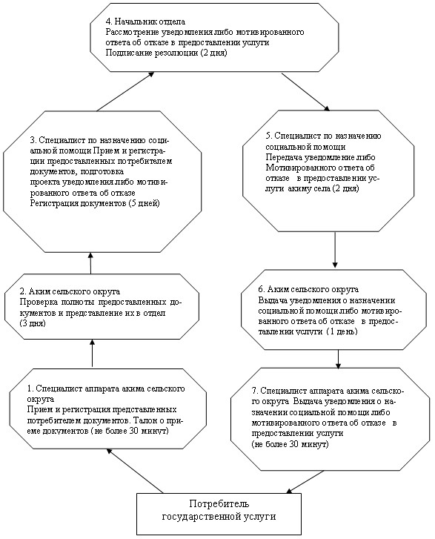
Схема 3, отражающая взаимосвязь между логической
последовательностью действий и единиц
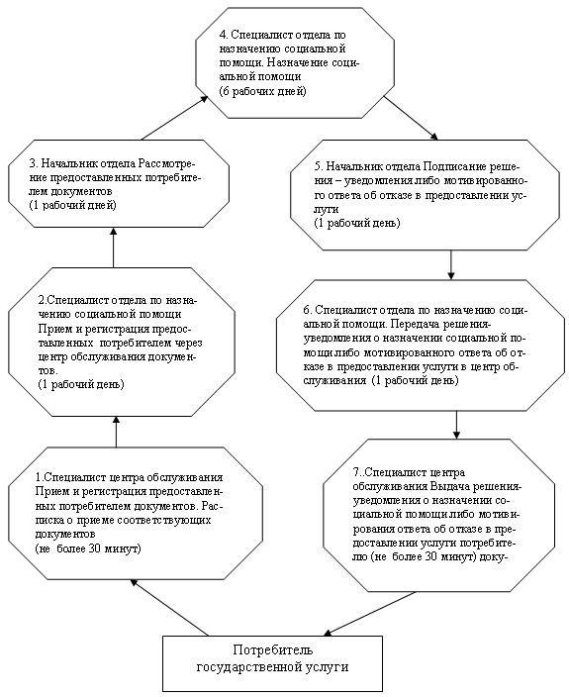
Приложение 3
к Регламенту государственной услуги
"Назначение социальной помощи
специалистам социальной сферы,
проживающим в сельской местности,
по приобретению топлива"
N | Наименование сельского округа | Адрес | N телефона
1 | Баймульдинский | Павлодарская область Лебяжинский район с.им. А. Баймульдина | 8-71842-22-3-90
2 | Жамбылский | Павлодарская область Лебяжинский район с.Жамбыл | 41-5-01
3 | Казынский | Павлодарская область Лебяжинский район с.Казы | 41-0-95
4 | Кызылагашский | Павлодарская область Лебяжинский район с.Бескарагай | 41-3-00
5 | Кызыласкерский | Павлодарская область Лебяжинский район с.Черное | 25-3-09
6 | Лебяжинский | Павлодарская область Лебяжинский район с.Акку | 21-3-41
7 | Майкарагайский | Павлодарская область Лебяжинский район с.Майкарагай | 28-4-16
8 | Малыбайский | Павлодарская область Лебяжинский район с.Малыбай | 27-2-22
9 | Шакинский | Павлодарская область Лебяжинский район с.Шака | 8-71842-23-3-12
10 | Шарбактинский | Павлодарская область Лебяжинский район с.Шарбакты | 24-3-00
11 | Ямышевский | Павлодарская область Лебяжинский район с.Ямышево | 40-7-70

© 2012. РГП на ПХВ «Институт законодательства и правовой информации Республики Казахстан» Министерства юстиции Республики Казахстан

